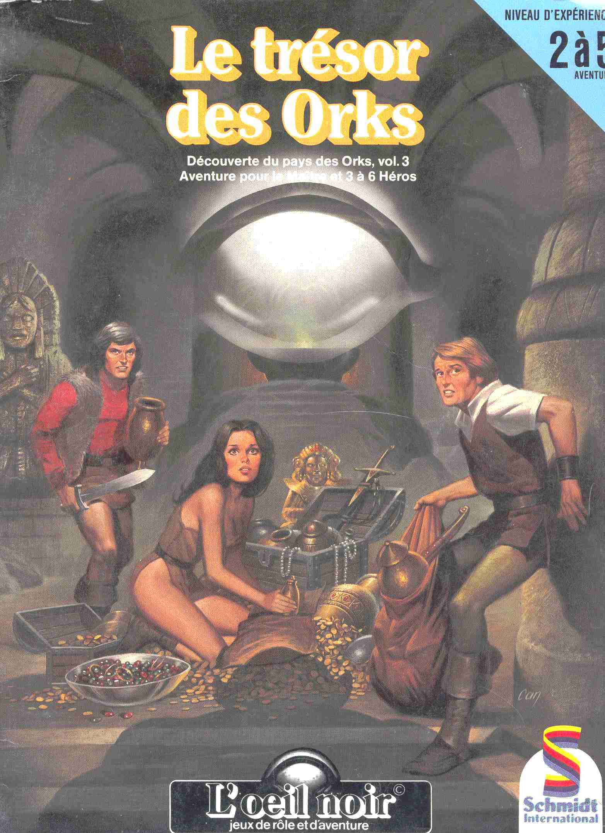

------------------------------
Une aventure de groupe
------------------------------

Le Trésor des Orks
Ou
Découverte du pays de Orks, vol. 3



Le Trésor des Orks

Par
Ulrich Kiesow

Traduit par Irène Imart

Aventure pour un Maître
Et 3 à 6 joueurs de Niveau 2 à 5
A partir de 12 ans



Sommaire

Introduction 6
Avant-propos 7
L'Aventure 9
Le début du jeu 10
Rencontres de hasard 10
-dans les montagnes 10
-dans les forêts 11
-dans les marais 12
-dans la steppe 12
Rencontres utiles 13
-le marchand Theires Zeel 13
-la magicienne Nahema 14
La ville de Trissor (autrefois Liberté) 18
- Le jeu dans la ville 19
- la ville 20
- les blocs 20
- les habitants de la ville 22
-Frajo Krinak «< le bourmet ») 22
-Kar Krinak ( « le peintre Vaudou » ) 23
Le jeu dans la ville (suite) 24
La chronique de la ville 25
L 'œil Noir et le comptoir de Nahema 28
A l'intérieur de la maison 28
La pièce de l’œil Noir 29
Les images de l'œil Noir 29
Le trésor 34
1 Le couloir 35
2 La salle de réception 35
3 L'écluse 36
4 L'autel 36
5 La pièce des empalés 36
6 La pièce des pendus 38
7 La pièce au miroir 38
8 Deux toboggans 39
9 La pièce aux hommes d'or 40
10 Le faux trésor 40
11 La pièce au lait de pierre 40
12 La pièce aux hommes de pierre 41
13 Le brasier et les renards en fer . 41
14 La pièce des lunes 42
14 a Le couloir 42
14 b Le couloir 42
15 La pièce des automates 43
16 Le passage 44
16 a Deux escaliers 44
17 Le trésor 44
Fin de l'aventure 47
Les plans du destin 24/25

Introduction

L'œil Noir est un jeu de rôles et d'aventure. Ce nouveau système de jeu de rôles a été conçu au début des années quatre-vingts et publié pour la première fois en 1984.

Le joueur choisit, à son gré, le rôle qu'il veut y tenir : Maître de jeu guidant les héros dans le dédale de chaque aventure, ou héros de l'aventure. Si vous désirez être un héros, vous aurez le choix (si les dés vous sont favorables) entre le simple Aventurier, le Guerrier, le Nain, l'Elfe ou le Magicien.
Chacun de ces rôles vous permettra de développer , d'aventure en aventure, toutes vos qualités et même d'en acquérir de nouvelles à mesure que votre expérience grandira.

Pour les débutants, la connaissance du coffret d'Initiation au jeu d'Aventure est indispensable. Ce coffret contient le Livre des Règles et le Livre des Aventures qui mettent à la portée de tous le système des règles de base du jeu de groupe ou du jeu en solitaire de l'œil Noir.
Quand vous aurez acquis une certaine expérience, que vous aurez atteint par exemple le Niveau 5, alors le Coffret de l'Extension au jeu d'Aventure vous permettra d'introduire dans le jeu de nombreuses règles complémentaires et même de créer de nouveaux types de héros.

La série d'aventures de l'œil Noir ne cesse de s'agrandir. Sur la page de titre de chaque ouvrage sont clairement indiqués le Niveau de difficulté et le nombre de joueurs qui peuvent participer. Nous avons choisi encore deux autres signes distinctifs : un triangle bleu et un triangle jaune. Tous les livres d'aventure munis du triangle bleu correspondent aux règles d'Initiation. Tous les ouvrages munis du triangle jaune sont prévus en fonction des règles de l'Extension.

L'Extension au jeu d'Aventure contient, outre le Livre des Règles n°2, un guide complet et une carte en couleurs de l'Aventurie.
Comme toujours, le Maître est libre d'utiliser ou non ces règles complémentaires qui sont expliquées à la fin de chaque volume des aventures où elles interviennent. On peut très bien jouer des aventures de base avec certaines règles complémentaires. Le Maître devra alors trouver - ou, pourquoi pas invente r- les valeurs qui s'y rapportent. On peut, tout aussi bien, jouer des aventures complexes en enlevant les valeurs qui se rapportent aux nouvelles règles et en appliquant uniquement les règles de base.

Indépendamment de ces deux coffrets de l'Initiation et de l'Extension au jeu d'Aventure, vous avez à votre disposition le coffret des Accessoires du Maître dont les cent vingt figurines et les éléments de construction, sans compter les dés, bien sûr, vous permettent de matérialiser les personnages, héros ou monstres, amis ou ennemis, et de les faire évoluer sur le terrain, à l'aide des plans que vous trouverez dans chaque volume.
Enfin, pour les joueurs qui sont parvenus à un très haut niveau, un nouveau système de règles avancées leur ouvre les portes d'un nouveau monde. Les Règles Avancées de l'œil Noir donnent accès à une escrime perfectionnée, à la Magie des Runes et à un autre système social.

Comme vous pouvez le constater, le jeu de l'œil Noir est donc un système ouvert. Les nouvelles éditions sont toujours revues et améliorées; ce travail de révision nous est d'ailleurs facilité par les suggestions et les propositions de joueurs passionnés. Nous tenons à cette occasion à les remercier cordialement de leur collaboration active. Nous espérons bénéficier toujours de cette collaboration.
Nous souhaitons que ce jeu vous apporte le plus de plaisir possible. Dans le cas où vous auriez des questions à nous poser sur notre jeu ou si vous voulez être régulièrement tenu au courant des nouvelles parutions, écrivez-nous, s'il vous plaît, à l'adresse suivante :

SCHMIDT -FRANCE
L'œil Noir
7, rue Berthelot, Z.I.
95500 Gonesse

Avant-Propos

Le Trésor des Orks constitue le troisième volet de la trilogie « Découverte du pays des Orks ». Les héros doivent encore déployer beaucoup de courage et d'imagination mais bientôt, peut-être verront-ils leurs efforts récompensés: le dénouement est proche.
Pour apprécier pleinement cette aventure, il est recommandé aux joueurs d'avoir tout d'abord exploré la Forêt des Araignées (Vol. 1) et escaladé la Tour Pourpre (Vol. 2). Toutefois, nous savons bien qu'il n'est pas donné à tous les joueurs: de disposer du temps nécessaire pour se lancer dans d'aussi longs périples. Nous avons donc conçu ces aventures de façon à ce que l'on puisse participer à l'une ou à l'autre séparément. Ainsi, ceux qui désirent commencer directement par le Trésor des Orks peuvent prendre rapidement connaissance de la trame de l'histoire grâce au résumé qui figure à la page suivante.
Le Maître du jeu, peut, bien entendu, apporter à ce résumé quelques modifications. Il peut, par exemple, juger que les héros ne rencontrent pas assez d'Orks : rien ne l'empêche d'imaginer quelque escarmouche qui mettra les héros aux prises avec ces créatures si peu sympathiques. Le Trésor des Orks peut aussi bien se jouer avec le premier Livre des Règles qu'avec le Livre des Règles n°2. Si le Maître du jeu décide de se limiter au premier Livre des Règles, il lui suffira de ne pas faire intervenir tous les événements et toutes les indications nécessitant le Livre des Règles n°2.
Cette aventure est destinée à des héros de niveau 2 à 5. Tous les types de héros sont permis. Le nombre idéal de joueurs se situe entre 3 et 6.
On peut, bien sûr, réunir des héros plus expérimentés, mais il faut alors corriger les valeurs des monstres et des personnages qui interviennent dans l'aventure en fonction des valeurs des héros. La prudence est de mise: il ne faut pas oublier qu'en augmentant d'un point la valeur d'Attaque d'un monstre, on augmente en même temps de 5 % ses chances de toucher sa cible. Pour le reste, le principe fondamental vaut pour le Trésor des Orks comme pour les autres aventures de l'œil Noir : c'est un jeu, et le plaisir du jeu passe avant la fidélité aux règles. Si une règle vous gêne, il ne faut pas hésiter à la changer ou à la supprimer .

Toile de fond

Informations réservées au Maître
Les Héros qui ont participé aux précédentes aventures ou du moins à la dernière (La Tour Pourpre) poursuivent leur marche à travers le pays des Orks à un rythme soutenu. Ils ne peuvent s'attarder ni reprendre leur souffle car les Grolmes et leurs sbires sont à leurs trousses. Tant qu'ils n'auront pas quitté les montagnes du Dos du Dragon, ils ne pourront pas se débarrasser de leurs assaillants.
Quant aux autres Héros, qui se lancent dans l'aventure du Trésor des Orks sans rien connaître de ce pays, ils s'interrogent sans doute sur les raisons d'une aussi folle équipée. Voici quelques informations :
Garhelt, Capitaine et Princesse douairière de Thorval, nourrit l'ambition de laisser à sa postérité une bibliothèque réunissant toutes les cartes et tous les écrits concernant l'Aventurie. Quand elle s'est rendue compte qu'elle manquait honteusement de données sur le pays des Orks, elle décida d'organiser une expédition et fit apposer en maints endroits le message suivant :
« La ville de Thorval recherche des jeunes gens et des jeunes filles sans attaches, prêts à consentir de grands sacrifices pour la science. »
Quoi de plus tentant pour nos Héros ? Leur mission fut rapidement définie. Ils devaient relier Thorval à Kitos en établissant le relevé topographique des contrées qu'ils allaient traverser, tout en enrichissant leurs cartes de récits de voyage. Au lieu de leur confier de l'argent, Garhelt préféra remettre aux Héros des cadeaux qui devaient les aider au cours de leur voyage: Nous n'en dirons pas plus sur ce sujet car ces cadeaux ne s'adressent qu'à ceux qui participent à toutes les aventures de la Trilogie.
Au cours du voyage, les héros sont entrés en possession de deux moitiés d'une carte. En joignant ces deux parties, ils se sont aperçus que la carte représentait l'intérieur de cette illustre caverne de l'Aventurie, citée dans toutes les légendes: la caverne du Trésor des Orks. Aussitôt, ils se sont mis en tête de la découvrir, mais ils ne sont pas les seuls. Les Grolmes, qui constituent une branche du peuple Halonke, leur font concurrence. C'est sur leur territoire qu'a été cachée, dans la Tour Pourpre, une moitié du plan. Quand les Héros s'en sont emparés, les Grolmes ont alerté leurs vassaux Orks et tous se sont lancés à la poursuite des Héros, qui parviennent néanmoins à garder une journée d'avance sur leurs adversaires. Ce plan, toutefois, n'indique pas où se situe la caverne du Trésor. En le lisant attentivement, les Héros pourront remarquer qu'un symbole représente une faille pratiquée dans la roche et qu'un second signe indique la présence de deux arbres à proximité .dé la caverne. En outre, le titre de ce livre suggère que les Héros ne se trouvent plus très loin de leur bût (encore que l'introduction de données terriennes ne soit pas très bien vue en Aventurie). Au début du jeu, les Héros se trouvent sur le côté nord du Dos du Dragon. Ils viennent de passer un col, à leurs pieds s'étend une immense forêt. Au loin, l'horizon est barré par les monts du Svelt dont les contours sont estompés par une épaisse couche de brouillard. En bas, une route serpente à travers la forêt. En la suivant des yeux, on aperçoit, en bordure, un village, un bourg même, tel qu'on en voit rarement dans ce pays: les maisons sont en pierre et même entourées de remparts. Décrivez de votre mieux le paysage qui s'offre à votre regard et engagez les Héros à poursuivre leur chemin: de nouvelles aventures, palpitantes, angoissantes ou joyeuses s'offrent à eux.

L’Aventure
(Informations réservées au Maître)

Comme d'habitude, voici en quelques lignes en quoi consiste cette aventure: le moment est proche où les héros pourront voir de leurs propres yeux le célèbre Trésor des Orks. Encore faut-il trouver le chemin qui y mène. Pour pénétrer dans la fameuse caverne, il faut posséder l'amulette qui seule y donne accès. Cette amulette se trouve en possession d'un habitant de Trissor. Cette ville, située en plein pays des Orks, est habitée par un population bâtarde, issue du croisement d'Orks et d'Elfes. Les Héros ne disposent que d'un seul renseignement sur la créature qui les intéresse: c'est la personne la plus rusée, la plus ambitieuse et la plus dénuée de scrupules.
En entrant dans la ville, les Héros constatent qu'elle est toute entière en proie à un sortilège Vaudou. Grâce à l'œil Noir, qui leur permet d'apprendre le passé de cette ville, grâce aussi à la chronique de la ville et à un vieux plan, ils parviennent à découvrir d'où vient ce sortilège et qui en est le responsable. Ce faisant, ils rendent un grand service aux habitants de la ville. Eux-mêmes sont récompensés de leurs efforts, car ils apprennent au cours de leur enquête que le magicien Vaudou n'est autre que la personne la plus rusée, la plus ambitieuse et la plus dénuée de scrupules... celle qu'ils recherchent.
Munis de l'amulette, ils partent en direction de la caverne et s'aperçoivent alors que celle-ci n'est pas gardée par des Orks. Pourtant, elle n'est pas non plus laissée à l'abandon. Quelqu'un veille. En effet, tout le butin que les Orks ont pu ramasser est depuis longtemps consacré à Pérex, dieu des brigands. Pérex veille, en partie, lui-même sur ses trésors. Pourtant, il aime l'audace et ne cherche pas, comme les autres dieux, à gâcher le plaisir des Héros. Contrairement à Praïos ou à Rondra qui auraient déversé leur colère sur ces Héros insolents qui osent profaner leur sanctuaire, Pérex sait faire preuve d'humour et ne se montre pas toujours impitoyable.
La caverne est un vrai labyrinthe où chaque pièce réserve aux Héros son lot d'émotions et de surprises. Pourtant, l'aventure peut, malgré cette relative bienveillance, se clore tragiquement. On peut gagner gros, mais on peut aussi tout perdre, même sa vie.
Telle est la volonté de Pérex et ses desseins sont, à nous autres humains. insondables...

Le début du jeu

Informations réservées au Maître:
Au début de cette aventure, les Héros se trouvent sur le carreau R14 de la carte A (ou sur tout autre carreau de la rangée R). Munissez-vous de cette carte A et décrivez avec soin ce que les Héros peuvent voir à partir du col où ils se trouvent. N'omettez pas de mentionner la ville, située à une trentaine de kilomètres, surtout ses remparts si peu communs en de telles contrées. Remarquez aussi ces magnifiques et étranges pitons de grès qui se dressent dans le ciel, bien au-dessus des cimes des arbres. En contrebas, vous distinguez des taches plus claires, les arbres sont plus espacés, l'endroit est semé de joncs: ce sont des marécages.
Bien entendu tous ces lieux, forêt, marécages, steppe, sont peuplés de diverses créatures, mais les Héros ont déjà eu tout le loisir d'en rencontrer et il est sans doute préférable de mettre ici l'accent sur la ville et sur la quête du Trésor. Toutefois, vous n'êtes pas obligés de partager notre avis et vous pouvez, si les Héros sont prêts à poursuivre cette aventure pendant plusieurs soirées, arranger plusieurs rencontres en vous aidant des informations qui suivent.

Rencontres de hasard

Informations réservées au Maître:
Quand les Héros cheminent sur la route, ils avancent à un rythme assez soutenu (2 carreaux en une heure), mais dans les montagnes et dans la steppe leur marche est ralentie (1 carreau par heure). Dans les marécages, tout devient encore plus difficile et les Héros ont besoin de deux heures pour parcourir un seul carreau. Peu importe,
pour ces rencontres de hasard, que les héros marchent sur la route ou progressent à travers champs.

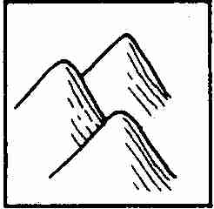 Dans la montagne

1. Boufflons
Nombre: D6
Le Boufflon est un bélier sauvage extrêmement craintif (sa chair est très savoureuse et très nourrissante). Le bélier n'attaque que lorsqu'il se sent en danger. Une parade avec une arme n'est d'aucun secours contre ses coups de cornes. Pour les éviter, il faut réussir une épreuve d'adresse + 2.

Valeurs d'un Boufflon :
Attaque 13 Points D'Impact: 2D
Vitesse: 10

Le bélier ne décoche qu'un seul coup de corne, après quoi il s'enfuit à toute vitesse.

2. Troll
Nombre

Valeurs d'un Troll :
Courage: 19 Attaque: 11
Energie Vitale: 50 Parade: 9
Protection: 3 Point D’Impact :
Vitesse: 7 1D20
Endurance: 30
Classe de monstre: 28

Le Troll n'est pas très bagarreur, mais la menace d'un danger suscite en lui une vive colère qui ne se calme qu'après 15 Assauts.

3. Roccos

Nombre : 1D6

Valeurs d'un Rocco :
Courage: 6 Attaque: 6
Energie Vitale: 50 Parade: 12
Protection : 8 Points D'Impact :
Vitesse: 3 1D+3
Endurance : 100
Classe de monstre: 30

Les Roccos appartiennent à un très vieux peuple dont il ne reste plus que quelques spécimens. Leur peau a l'apparence d'une écorce, grise comme la pierre, et protège ces créatures comme une armure. Pour le reste, ils ressemblent assez à des humains. Leur couleur et leur aspect constituent un excellent camouflage qui leur permet de se dissimuler facilement en se confondant avec les rochers. Ils se nourrissent d'herbes dont ils font la cueillette avec beaucoup de zèle. Ils sont très butés, pour ne pas dire franchement bêtes. Si les Héros en rencontrent sur leur chemin, il leur est préférable de céder le passage à de telles créatures, car les Roccos relèvent vite ce qu'il leur paraît un défi, passent à l'attaque en se servant pour toute arme de pierres taillées en coups-de-poing. Attirez l'attention des Héros sur leurs valeurs, pour qu'ils se rendent compte que les Roccos mettent bien longtemps à s'avouer battus.
Si un Héros a quelques notions de magie, il ne lui faudra qu'1 point d'EA pour maintenir pétrifiée une bande de Roccos (pas plus de 6 à la fois) pendant un tour de jeu grâce à la formule Médousa-pétrifie-toi !

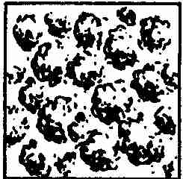 Dans la forêt

1,2. Orks
Nombre: 1D+ 3

Valeurs d'un Ork

Courage: 8 Attaque: 9
Energie Vitale: 15 Parade: 7
Protection: 3 Points D'Impact :
Vitesse: TV N°1 1D+3
Endurance: 27
Classe de monstre: 8

Les Orks sont couverts de poils noirs. Leur habillement est des plus rudimentaires. Ils sont armés de sabres. Ils n'ont jamais entendu parler des Géants. Les Héros peuvent toujours leur présenter le Pouce du Géant, cela restera sans effet. Ils prennent la fuite dès que deux d'entre eux voient leur EV tomber à zéro. Leur arme est leur seule richesse (sabres très résistants, PI : 1D + 3).

3. Rhinocéros
Nombre: 1

Valeurs :
Courage: 18 Attaque* : 8/11
Energie Vitale: 70 Parade: 6
Protection: 4 Points D'Impact :
3D6/
1D+4
Vitesse 9 Endurance: 35
Classe de monstre: 25

Le Rhinocéros est tout compte fait un animal très paisible. Mais il ne supporte pas le grincement et le cliquetis des armes. Son ouïe en est littéralement choquée et ce seul bruit suffit à lui faire baisser sa corne et à se précipiter à toute allure sur le premier Héros qu'il aperçoit. Au premier coup, il a une valeur d'Attaque de 8 et 3D6 points d'Impact. Ensuite, il retrouve un peu plus de précision mais moins de puissance et se met à décocher des coups à droite et à gauche (avec 11 AT et 1D + 4 de points d'Impact).

4. Les Mouches de Feu
Nombre: 5D20

Les Mouches de Feu sont aussi grosses que des libellules. Leur corps scintille d'une lumière verte tandis que deux ailes d'un orange flamboyant évoquent deux étincelles. Elles se déplacent toujours par essaims entiers et sont redoutables. Elles chassent toutes les créatures ailées. De la mésange à l'aigle, tout leur est bon. En fait, les êtres humains ne les intéressent nullement. Toutefois vous pouvez effrayer les Héros en faisant passer au-dessus de leur tête un essaim de ces Mouches de Feu: elles font en volant un bruit absolument assourdissant, qui met les nerfs à rude épreuve.

5. L'Ours d'Orklande
Nombre: 1-2

Valeurs d'un Ours :
Courage: 12 Attaque* : 8
Energie Vitale: 45 Parade: 6
Protection: 2 Points D'Impact :2 x
(D+ 1)
Vitesse 7 Endurance 50
Classe de monstre: 18

* L'ours dispose de deux attaques par assaut

6. Hoppers
Nombre: D20

Les Hoppers sont très appréciés pour leur viande. On les reconnaît à leur courte queue blanche et à leurs longues oreilles tombantes. Au sud de la chaîne des Rouvres, on les appelle des Lapins d'Orklande.

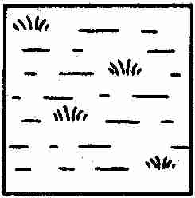 Dans les marais

Les marais sont en quelque sorte la réserve de chasse des Marus. En général, ils évitent les routes car ils préfèrent ne pas se trouver nez-à-nez avec les Orks. Dans les marécages, ils se sentent vraiment chez eux, connaissent les endroits dont il vaut mieux se tenir éloigné et ceux que l'on peut parcourir sans la moindre crainte. Les animaux des marais sont très craintifs du fait qu'ils sont la proie des Marus. Les Héros ont de fortes chances de rencontrer les chasseurs Marus.

1. Maru
Nombre: 1D+2

Valeurs d'un Maru
Courage: 18 Attaque* : 10/5
Energie Vitale: 25 Parade* : 8/4
Protection: 2 Points D'Impact* :
1D+4 (Arme)
Vitesse : TV N°1 2D + 2 (Morsure)
Endurance: 30 1D + 3 (Griffe)
Classe de monstre: 20

* Les Marus ont les nerfs à fleur de peau. Quand ils se battent, ils entrent au bout d'un certain temps (1D d'AS) dans une colère folle, si célèbre que la « colère-maru » est devenue proverbiale en Aventurie ; ils deviennent alors extrêmement dangereux. Si, dans un combat normal, ils disposent d'une attaque par AS, ils peuvent dans leur colère attaquer 3 fois dans un seul assaut: une fois par une morsure, une deuxième fois avec leurs griffes et une troisième avec leur arme (mais les valeurs d'AT et de PA sont alors divisées par 2).

2. Les Serpents baveux
Nombre: au choix

Ces serpents sont en réalité des plantes qui couvrent le sol des marais de leurs grosses racines et enserrent dans leurs nœuds les cadavres en décomposition.
Les Héros auront l'occasion d'en voir lorsqu'ils traverseront les marais. La vue de squelettes d'Orks ou d'animaux sur le bord du chemin ne leur donnera guère envie de se hasarder à l'intérieur des marécages.
En vérité ces serpents baveux sont totalement inoffensifs pour les êtres vivants.
Ils jouent un certain rôle lors de la rencontre avec Nahéma (seconde rencontre utile). N'oubliez donc pas d'attirer l'attention des Héros sur ces étranges plantes.

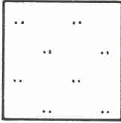 Dans la steppe

Si les Héros se retrouvent dans la steppe, c'est qu'ils se sont trompés de chemin. A moins qu'ils n'aient terminé l'aventure, après avoir visité la mystérieuse ville.
Dans les deux cas, laissez-les traverser la steppe sans encombres. Sinon, ils n'arriveront jamais à Kitos...

Rencontres utiles

Informations réservées au Maître :
Sur la route qui descend du Dos du Dragon et mène à la ville de Trissor, dans la vallée, les Héros feront, à deux reprises, d'étonnantes rencontres. C'est au Maître du jeu d'organiser ces rencontres, qui causeront aux Héros quelques tracas mais sauront aussi les émerveiller et faciliter leur tâche.

1. Le marchand Theires Zeel
(Carreau P15. P14 ou O14)

Informations générales :
Une charrette attelée à un mulet s'est renversée et barre la route. Tout son chargement est à terre, les bas-côtés sont jonchés de marmites, de couverts, de plats et d'écuelles. Un homme, habillé comme un Norbard, est occupé à remettre sur l'essieu la roue qu'il vient de perdre.

Informations particulières
En s'approchant, les Héros l'entendront jurer par tous les dieux: « Alors, maudit baudet,: par Guérimm et son enclume, on fait la mauvaise tête ? Que Thylos te pisse dans les deux oreilles et que la foudre de Rondra frappe ton derrière. Par les deux chênes de Trissor ! Tu ne veux pas rester en place espèce de fichue roue maudite par Pérex… !»

Informations réservées au Maître :
L'essentiel est bien sûr l'invocation aux deux chênes. Espérons que les Héros auront su lire le plan du Trésor bien attentivement et que le juron n'est pas tombé dans l'oreille de sourds. La rencontre avec le marchand sert essentiellement à maintenir les Héros sur la bonne route et à permettre ainsi la seconde rencontre avec Nahéma la magicienne.

Informations particulières :
En apercevant les Héros, le marchand les salue de ces mots: « Par les deux chênes sauteurs! Que diable faites-vous donc ici ? » Le marchand Theires Zeel est tout disposé à répondre aux questions des Héros. Voici ce qu'il sait :
1. Les deux chênes sauteurs de Trissor sont, à ce qu'il paraît, deux immenses arbres qui se mettent à sauter en l'air, et à fouetter de leurs branches tous les téméraires qui osent les approcher . Theires ne les a jamais vus.

2. Trissor est le nom de la ville que les héros ont pu voir quand ils se trouvaient dans les montagnes. Les fameux chênes devraient se trouver quelque part à proximité de la ville, près d'un piton rocheux.

3. Les habitants de Trissor sont des Orks à oreilles pointues. Ils se sont donnés eux-mêmes le nom de Mierks et se prennent vraiment très au sérieux. Ils sont plus futés et moins agressifs que les Orks ordinaires.

4. Ils habitent dans des maisons de briques qu'ils n'ont cependant pas construites eux-mêmes. D'ailleurs, ils ne savent pas comment les entretenir. La plupart tombent en ruine, de même que les magnifiques murs qui autrefois défendaient fièrement la ville.

5. Les Mierks ne parlent par l'orkois mais un dialecte aventurien que les Héros comprendront sans penne.

6. Dans la ville, deux clans, les Rodeks et les Krinaks, se sont de tout temps livrés une guerre sans merci pour le pouvoir. A l'heure qu'il est, les Krinaks ont le dessus.

Informations réservées au Maître :
Theires a bien entendu raconter que le fameux Trésor des Orks se trouve caché quelque part dans la vallée. Mais il n'accorde point foi à ces propos. D'ailleurs les richesses ne l'attirent pas. Il sait bien que s'il en possédait, il se mettrait à trembler de peur et ne pourrait plus fermer l'œil. Si les Héros lui demandent comment il ose se risquer tout seul dans cette contrée, Theires leur offrira un étonnant spectacle. Le voilà qui plonge sa main dans une sacoche de cuir et d'un geste rapide, recouvre la charrette, son mulet et lui-même d'une mince couche de poudre blanche. Puis, il frotte un morceau de métal contre une pierre à feu jusqu'à ce que jaillissent quelques étincelles. Celles-ci se transforment rapidement en véritables flammes. En quelques secondes, un magnifique feu multicolore entoure le marchand, sa charrette et son baudet, les protégeant d'éventuels ennemis. Au bout d'une minute, le marchand gonfle bien fort ses joues et souffle sur les flammes.
« C'est un tour très simple, dit-il, tout content de son effet, mais cela suffit à dissuader n'importe quel Ork ou n'importe quel Troll. Cela fait quinze ans que je vais et viens sur ces routes et je me porte comme un charme. » Theires refuse catégoriquement de céder un peu de sa poudre aux Héros, même contre de l'argent. Si ceux-ci venaient alors à la lui voler, ils seraient bien attrapés, sauf si l'envie les prenait de confectionner un gâteau! En effet, ce n'est rien d'autre que de la farine de froment, que Theires utilise pour donner plus d'effet à son tour de magie norbarde! Le marchand n'a d'ailleurs qu'un seul tour dans son sac... S'il l'exécute avec autant d'art, C'est qu'il s'y est longtemps exercé. Ce n'est pas un vrai magicien.
Theires propose aux Héros de continuer leur route ensemble jusqu'à Trissor. En ces temps si peu sûrs, les voyageurs honnêtes doivent s'entraider. Le marchant promet de faire bénéficier les Héros de son tour de magie dès que l'occasion s'en présentera.
En chemin, le Maître pourra communiquer au marchand toutes les informations dont il souhaite faire part aux Héros.

2. La magicienne Nahéma
(Carreau N14, M14 ou L14)

Informations générales :
Le chemin quitte la sombre forêt, où seuls quelques rayons de soleil percent la voûte de branchages, et les Héros débouchent sur une vaste ceinture de marécages. Çà et là, surgissent quelques arbres, perchés sur de hautes racines. Toute autour s'étend une fange noirâtre que tapissent en maints endroits des racines rampantes vert pâle, grosses comme un doigt. Elles sont recouvertes d'une glaire visqueuse d'aspect peu engageant.

Informations particulières :
Theires attire l'attention des Héros sur un cadavre d'animal enfoui sous ces racines. « Les Mierks prétendent que ces plantes sont parfaitement inoffensives. Ils les appellent des serpents baveux. Moi, je préfère m'en tenir à l'écart. »
Le chemin court sur une digue qui s'élève à environ ; 50 cm au-dessus de la surface du marais. Au loin, une voiture tirée par trois chevaux avance en direction des Héros. Elle vient du nord. Les chevaux vont au trot. Très vite, l'équipage est suffisamment près pour que l'on puisse remarquer quelques détails.
Les trois chevaux attelés de front forment une troïka. Dans leur crinière noire, on a tressé des rubans de toutes les couleurs. Le conducteur du cabriolet, dans une cape Nivèse de couleur vive, brandit de sa main droite un fouet et tient les rênes de sa main gauche. De loin, on ne peut savoir s'il s'agit d'une femme ou d'un homme.
Les Héros l'entendent claironner: « Faites place. Vous avez trois secondes! » Sa voix ne permet toujours pas de savoir de qui il s'agit. Ce pourrait être aussi bien une voix d'homme assez claire qu'une voix de femme un peu grave.

Informations réservées au Maître :
Sur le siège du cabriolet se tient Nahéma, la Magicienne qui depuis des siècles compte parmi les très grands sorciers de l'Aventurie.

Valeurs de Nahéma :
Type: Magicienne Niveau: 21
Courage: 14 Intelligence : 20
Charisme: 20 Adresse : 15
Force Physique 11 Energie Astrale 212
Energie Vitale: 55 Attaque 15
Points de Parade 17
Protection : 8* Endurance : 66
Vitesse: TV N°1 Points d’Impact 1D+2
Classe de monstre 75

* PR: Cotte de maille (4) et Protectio Armatura (4).
Si les Héros lui laissent le passage sans craindre les Serpents baveux, il ne leur arrivera rien de mal. Ils pourront alors voir la magicienne lancer ses chevaux sur la carriole du marchand qui, en versant, entraînera le baudet et son maître dans les marais. Nahéma poursuivra son chemin sans sourciller et disparaîtra rapidement dans le lointain.
Bien entendu, la rencontre pourrait donner lieu, à de divertissants incidents si les héros hésitaient à obéir aux ordres de la magicienne, et que l'envie les prenait de lui répondre un peu vertement ou de refuser de sauter dans le marais. Ce serait pour eux l'unique occasion d'assister aux sortilèges de cette artiste.
Sous sa cape, Nahéma porte une cotte de maille dont la valeur de protection est élevée à 8 points grâce à la formule magique « PROTECTIO ARMATURA -couvre-moi ! ». De plus, les Héros auraient beaucoup de mal à la faire tomber de son siège avant le commencement des sortilèges,

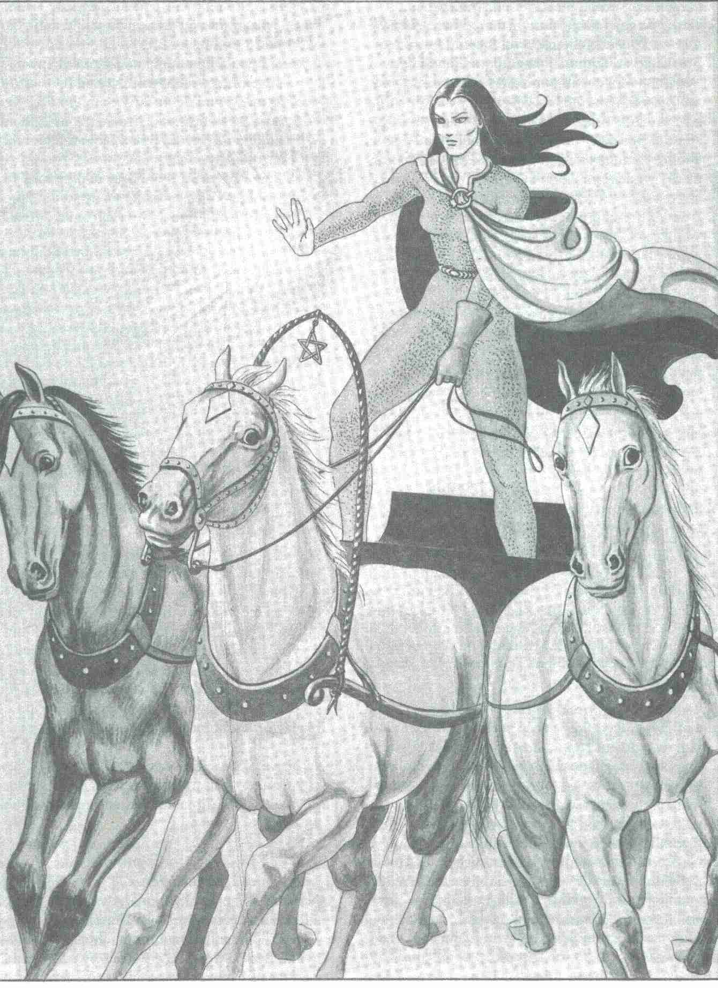

car la magicienne, presque entièrement protégée par ses chevaux, n'offre guère de prise à leurs armes. Nahéma prononcera contre trois des héros la formule magique « MEDUSA - Pétrifie-toi ! » et subjuguera les autres Héros par un « BANNBALADI -Suis ton ami! ». Elle n'aura pas besoin de gaspiller de l’énergie Astrale pour mettre au pas le marchand car le pauvre homme est déjà presque mort de peur .
Si un impudent vient à s'imaginer qu'il peut résister au sortilège de la magicienne en jouant d'un contre-charme (dernière édition du Livre II des Règles, formule 22, page 33), sachez que le contre-charme est sans effet contre le Magicien lorsque celui-ci est supérieur aux Héros de plus de 5 niveaux...
Une fois les Héros envoûtés, Nahéma ôte sa cape, et met pied à terre. Son abondante chevelure noire fait ressortir la pâleur de son visage et la finesse de ses traits. Un sourire ironique anime ses lèvres. Très aimablement, elle priera les héros « bannbaladisés » de bien vouloir précipiter la carriole du marchand dans les marais, de placer les Héros pétrifiés en demi-cercle et de se ranger eux-mêmes à l'intérieur de ce demi-cercle. Alors, elle croisera les mains. sur sa poitrine et leur dira :

Informations particulières :
« En vous voyant de plus près, je regrette de vous avoir traités si durement; vous n'êtes jamais que des enfants. Ce n'est pas grave, cela vous aura au moins appris qu'il est plus sage de se tenir coi que de chercher querelle. C'est une bonne leçon. Mais finissons-en, apprenez-moi maintenant ce qui vous amène dans cette contrée oubliée de la déesse Hésinde ? »

Informations réservées au Maître :
Les Héros envoûtés par le sortilège de Bannbaladi ne peuvent en aucune façon cacher la vérité à la belle Magicienne et répondent avec empressement à toutes ses questions. Cela vous permettra d'ailleurs d'apprendre ce qu'ils savent déjà et ce qu'ils ignorent. Vous pourrez ainsi mieux diriger le jeu. Après avoir: appris tout ce qu'elle désirait savoir, Nahéma priera les Héros de lui faire part de leurs soucis et de lui adresser leurs propres questions. Elle ne leur répondra pas toujours, bien souvent elle se contentera de fixer sur eux son beau regard en souriant d'un air entendu.
Cependant, elle leur livrera malgré tout quelques informations :

1. Il existe bien un lieu-dit, appelé Trésor des Orks, il se trouve caché quelque part dans la vallée de Trissor .

2. Trissor, qui s'appelait autrefois Liberté, est vraisemblablement une déformation de Trésor des Orks.

3. Le trésor n'est pas caché dans la ville même. Les Héros ont cependant tout intérêt à la visiter attentivement.

4 Seul, l'habitant de Trissor le plus rusé, le plus ambitieux et le plus dénué de scrupules est en mesure d'indiquer aux Héros le chemin qui conduit au trésor .

5. La vallée de Trissor renferme de fabuleuses richesses ainsi que quelques objets magiques assez insignifiants. Pour Nahéma, le jeu n'en vaut pas la chandelle et elle ne veut pas mettre sa vie en danger pour si peu. Il est bien vrai que ce chemin est semé d'embûches et de pièges parfois mortels.

Si vous jugez que les Héros ont besoin d'un peu plus d'aide, vous pouvez parfaitement apporter quelques informations supplémentaires.
C'est à vous qu'il appartient de décider à quel moment Nahéma met fin à cette conversation. En guise d'adieu, la magicienne réserve aux Héros une étonnante surprise.

Informations particulières :
« Il me faut vous quitter, mes amis, mais je veux m'assurer que vous ne m'oublierez pas. Quand bien même mes sortilèges auront perdu de leur pouvoir, vous ressentirez un bien-être que vous n'avez jusqu'à présent jamais connu. Adieu! » La magicienne remonte dans son cabriolet en riant sous cape. « Attendez, il se peut que deux d'entre vous ne me pardonnent pas ce petit caprice... Tant pis! Moi, j'y prends plaisir, c'est l'essentiel. »

Informations réservées au Maître :
Adressez-vous aux deux Héros qui disposent des valeurs IN les plus basses en poursuivant la lecture :

Informations particulières :
Nahéma joint ses deux mains, écarte le petit doigt en désignant X (nom d'un Héros) et y (nom d'un Héros). « Salander Mutander, chers amis, Salander Mutander ! » dit-elle, en saisissant les rênes. Un claquement de langue, et aussitôt, les chevaux se mettent en route.

Informations réservées au Maître :
Dès que Nahéma se trouve hors de vue, les Héros pétrifiés peuvent à nouveau se mouvoir . Pour les autres aussi, l'ensorcellement prend fin. Tous les Héros, comme la magicienne le leur avait prédit, se sentent pleins de force et d'entrain. Non seulement ils retrouvent tous leurs points d'Energie Vitale mais de plus, leur valeur d'EV est augmenté de 5 points. Les joueurs doivent inscrire leur nouvelle valeur sur leur feuille de Héros. C'est alors que se manifeste le dernier sortilège de la magicienne. Deux Héros doivent échanger leurs personnages. Ainsi le Héros A jouera désormais le rôle du Héros B qui prendra celui du Héros A. Les joueurs échangent aussi leurs feuilles de Héros.
Nous espérons qu'une fois la première colère passée, les Héros seront amusés par ce « Changement de rôle ». Si jamais vous ne parveniez pas à les convaincre et qu'aux tours suivants les Héros s'obstinent dans leur mauvaise humeur, vous pouvez admettre que le sortilège n'aura d'effet que pendant un temps délimité qu'il vous appartient de fixer .
Si, pour une raison ou pour une autre. les Héros ne rencontraient pas Nahéma, la belle magicienne, c'est à vous d'imaginer par quel moyen vous pouvez renforcer l'EV des Héros et leur communiquer des informations sur la ville de Trissor et le Trésor des Orks. Par exemple, en confiant au marchand Theires un flacon rempli d'une potion médicinale magique, ainsi que quelques renseignements supplémentaires.
A moins que vous ne teniez à ce que les Héros fassent d'autres rencontres de hasard, ils pourront parvenir sans incident grave aux portes de Trissor à l'issue de l'étape suivante.
Le lendemain, les Héros traversent une région de prairies et de champs qui entoure la ville. En chemin, ils pourront rencontrer les Mierks, occupés à garder leur bétail ou à cultiver leurs terres. Les Mierks connaissent depuis longtemps Theires et son âne, cela fait des années qu'ils le voient sillonner la région. Il ne leur viendrait pas à l'esprit de s'attaquer au Norbard, ni d'ailleurs à ceux qui l'accompagnent. Cependant, fortement intrigués par la présence des Héros, ils suivent du regard ces derniers pendant un long moment.

La ville de Trissor
(appelée autrefois Liberté)

Informations réservées au Maître :
Pour reconstituer l'histoire de la ville et bien saisir l'état actuel des choses, les Héros devront procéder à quelques recoupements de faits car les informations dont ils disposent ne sont que partielles. Il s'agit d'une part de la chronique de la ville (que personne ne tient plus depuis quelques siècles) et d'autre part de l'œil Noir qui permet de remonter le temps. En tant que Maître du jeu, vous pouvez cependant, dès à présent, en savoir plus long. Liberté fût fondée en l'an 390 avant Hal par deux grandes tribus d'Elfes des bois. Une nuit, un dieu étranger apparut en rêve à Oko Krinak, l'un des chefs de ces tribus, lui enjoignant de fonder une communauté religieuse. Dès lors, Oko Krinak se voua entièrement à ce dieu, auquel les Elfes des bois donnèrent le nom de Daimon. Nous n'avons rien conservé concernant le culte de ce dieu; on pense cependant que ces rites devaient être assez étranges et peut-être même repoussants, car, au bout d'un certain temps, les Elfes des bois ne purent plus supporter la présence des Krinaks parmi eux. Ceci pourrait en tout cas expliquer le départ des Krinaks auxquels s'est jointe la tribu des Rodeks récemment convertie à ce nouveau culte et la fondation d'une nouvelle ville, Liberté. Les adorateurs de Daimon s'établirent en haut d'une colline, située dans le nord, autrefois peu peuplé, du pays des Orks.
A peine la ville était-elle fondée qu'un grand malheur s'abattit sur les Rodeks et les Krinaks : ni les uns ni les autres ne purent plus avoir d'enfants. Les prêtres de Tsa fournissent à cela une explication discutable. Daimon était dieu de la fécondité. Tsa, elle aussi déesse de la fécondité, aurait, dans un accès de jalousie à l'égard de son rival, frappé de stérilité tous les adorateurs de Daimon. Il se peut aussi que cette stérilité résulte tout simplement du nouveau climat ou de quelque propriété de l'eau des sources.
Ce n'est qu'en l'an 362 avant Hal que l'apparition de Nahéma la Magicienne fit évoluer le cours des événements. La Magie noire permit qu'un enfant naquit parmi les Rodeks. La mère, cependant n'était pas une Elfe des bois mais une esclave Ork et l'enfant ressemblait beaucoup plus à un Ork qu'à un Elfe. Les Rodeks furent d'autant plus heureux de cette naissance que les deux tribus avaient autrefois décidé que le chef de la ville, le bourgmestre, devait toujours provenir de celle des deux tribus qui comptait le plus de membres. Jusque là, le pouvoir avait toujours été entre les mains des Krinaks. Toutefois, comme la fin de la stérilité n'avait marqué que les Rodeks, leur population s'était rapidement accrue et c'était maintenant eux, qui, par leur nombre, détenaient la suprématie. Ces nouveaux bâtards à la tignasse noire se désignèrent eux- mêmes du nom « Mi-ork-Mi-elfe » qui fût plus tard contracté en « Mierk ».
Quelques années plus tard, Nahéma fit en sorte que les Krinaks puissent eux aussi avoir à nouveau des enfants. Les Mierks ne tardèrent pas à constituer la majorité de la population. Comme ils se mélangèrent de nouveau aux Orks, il ne resta bientôt presque plus rien en eux de leur origine Elfe.
« L'orkisation » des Elfes des bois n'alla pas sans regrettables conséquences: le niveau intellectuel des Elfes baissa rapidement. Vous pouvez d'ailleurs vous-mêmes vous en apercevoir en jetant un coup d'œil sur la chronique de la ville. Aujourd'hui, seul un habitant possède encore une intelligence digne d'un être humain. Il y a bien longtemps que personne à Trissor ne sait plus ni lire ni écrire. Par ailleurs, la ville fut marquée par un second événement: l'irruption de la magie Vaudou. On ne tarda pas à se rendre compte que la présence de sang ork dans les veines des Trissoriens augmenta considérablement leur agressivité. Autrefois amies, les deux tribus se mirent à se haïr cordialement, puis à se livrer une guerre sans merci. Au début, ils usèrent d'armes traditionnelles, jusqu'au jour où un druide, cela se passait en l'an 245 avant Hal, vendit à un Rodek une couleur magique Vaudou de sa propre composition. La malédiction pesait sur ses habitants dès qu'une maison portait un signe quelconque tracé avec cette couleur .
Ils se mettaient à perdre tout désir de vivre, tombaient malade et parfois même mouraient.
Dans les premiers temps, les Rodeks dessinèrent un rat, symbole de leur tribu, sur toutes les maisons Krinak. Ceux-ci parvinrent toutefois à se procurer la couleur magique et se livrèrent à une féroce vengeance. Le combat prit fin faute de combattants, pour ainsi dire, car seuls quelques habitants survécurent à ce massacre.
Les dernières querelles s'apaisèrent et les survivants vécurent paisiblement, se nourrissant de la chasse et des quelques produits de la terre qu'ils parvenaient péniblement à cultiver. Ils avaient oublié depuis longtemps l'art du bâtiment et n'étaient plus du tout en mesure d'entretenir leur propre ville. Aussi vivent-ils aujourd'hui, pour la plupart, dans des maisons en ruine, calfatant tant bien que malles trous de leur toiture pour se protéger de la pluie.
Comme par le passé, les habitants sont divisés en Krinaks et Rodeks. Mais cette distinction ne recouvre plus le même sens. Comme aux derniers temps de leurs querelles la ville était aux mains des Krinaks, on se mit à désigner du nom de Krinak tous ceux qui possédaient quelque bien, tandis que Rodek devenait synonyme de pauvreté. Aujourd'hui tous les gens qui disposent d'un lopin de terre ou de quelques animaux domestiques s'appellent des Krinaks. Les chasseurs, les journaliers et les mendiants sont des Rodeks. Le plus riche fermier de la région, bien sûr un Krinak, dirige la ville et porte le titre de « bourmet ». « Bourmet » est une forme contractée. et estropiée. pour l'ancien mot « bourgmestre ». Le bourmet a sous ses ordres 10 gardes du corps. C'est d'ailleurs grâce à eux qu'ils parvient à se maintenir au pouvoir. Parmi les Krinaks, il a un ennemi juré: c'est Kar Krinak, l'homme le plus rusé, le plus ambitieux et le plus dénué de scrupules de Trissor. Kar est de plus doté d'une intelligence, certes bien relative, mais qui malgré tout tranche sur la bêtise de ses concitoyens. Un jour, le hasard le fit tomber sur la recette de la couleur Vaudou. Il se crut alors protégé par quelque main invisible et résolut de fabriquer lui-même la pâte magique. Puis, quand la nuit était bien noire, il sortait furtivement de chez lui et une à une marquait du symbole fatal des Rodeks, le rat, toutes les maisons habitées par des Krinaks.
Il parvint à ses fins, car la couleur magique n'avait rien perdu de son pouvoir. Peu à peu, tous les Krinaks tombèrent malades ou bien se sentirent brusquement comme désemparés, en proie à une inexplicable angoisse. Kar mit alors à exécution la seconde partie de ses funestes desseins: il chercha à soulever les Rodeks contre les Krinaks, déjà passablement affaiblis, et à les convaincre de s'emparer du pouvoir.
Les Krinaks et le bourmet établirent tout de suite un lien entre la présence des rats rouges sur leurs maisons et les malheurs qui s'abattaient perpétuellement sur eux. Ils pensèrent aussitôt que les Rodeks avaient dû se procurer de la couleur Vaudou et organisèrent des patrouilles chargées de surveiller la nuit les quartiers Krinak. Mais jamais ils ne parvinrent à surprendre un Rodek sur le fait, bien que le signe du rat apparaisse, le matin venu, sur de nouvelles maisons. Troublés, perplexes, ils se dirent alors que la ville était certainement la cible de quelque esprit invisible. Il ne leur vint pas à l'idée que le malfaiteur puisse être l'un des leurs et jamais leur soupçon ne se porta sur Kar Krinak.

Le jeu dans la ville

Informations réservées au Maître :
Deux plans de la ville figurent au milieu de ce cahier, l'un pour les joueurs, l'autre, numéroté, destiné au Maître de jeu. Vous pouvez utiliser votre plan dès que vous parvenez aux portes de la ville. Les Héros, en revanche, doivent patienter encore un petit moment et commenceront
par tracer sur un Plan du Destin (ou sur une feuille de papier quadrillé) le chemin qu'ils parcourent dans la ville.
Ce plan date de l'époque où la ville Liberté atteignait son apogée. Le plan du Maître a été quelque peu réactualisé : les parties du mur qui se sont effondrées sont indiquées en pointillé. La présence d'un rat rouge sur les murs d'une maison est figurée par un point. Toutefois, rien dans le plan ne permet de savoir que tous les bâtiments de la ville se trouvent dans un état de délabrement avancé. Parfois, murs et cloisons se sont complètement effondrés, parfois seule la toiture est fortement endommagée et quelques Mierks se sont tant bien que mal installés au rez-de-chaussée. Le donjon du château est l'unique bâtiment (29) bien conservé. C'est là qu'habite le bourmet et sa famille. Le plan ne précise pas davantage si les maisons sont habitables ou non. C'est au Maître d'en décider. La tâche n'est pas facile. Nous prions le Maître de bien vouloir nous excuser de ce surplus de travail mais il nous était impossible, dans le cadre de ce livret, de procéder à une description détaillée de toute la ville. Nous nous sommes limités aux données :essentielles. Toutefois, lorsque vous serez bien familiarisés avec le plan de la ville, il ne vous sera pas difficile d'éveiller l'imagination des héros en faisant. une description vivante et pittoresque.

Organisation de la ville

Nous avons divisé la ville en 78 blocs. Dans l'idéal, chacun de ces blocs devrait former un rectangle où les maisons seraient bordées de rues. En fait, comme les rues ne se coupaient pas nécessairement à angle droit, la plupart des blocs ont une forme plus irrégulière. Ils sont numérotés de gauche à droite et de haut en bas. Vous trouverez dans les pages suivantes quelques idées qui vous permettront de donner vie à ces blocs.
Pour le jeu lui-même, seuls trois blocs ont une véritable importance :
Bloc 29 : Ancien château, résidence du « bourmet ».
Bloc 39 : Appartements de Nahéma la magicienne. C'est là que se trouve l'œil Noir.
Bloc 56 : Maison de Kar Krinak

Les blocs

1 : Quatre misérables cabanes habitées par des Rodeks sans ressources.
2 : Misérables cabanes de Rodeks. Certaines sont inhabitables
3 : Anciennes fermes, habitées pour la plupart par des Krinaks.
4 : Cf 3. Plusieurs fermes sont complètement détruites. Les plus petites constructions sont habitées par des Rodeks.
5 : A la grande époque de Liberté, les cabanes qui longeaient les murs de la villes étaient habitées par des esclaves Orks. La plupart sont encore en bon état car elles sont bien plus faciles à entretenir que les maisons à plusieurs étages. Aujourd'hui, ces cabanes sont dans l'ensemble habitées par des Rodeks. (Sauf quelques modifications, la description du bloc 5 vaut pour les autres blocs longeant les murs, ou plutôt ce qu'il en reste.)
6 : Cf 5
7 : Cf 4
8 : Cf 4
9 : Ce bloc est essentiellement habité par des Krinaks. Autrefois on trouvait là quelques forges et une tannerie. Les Krinaks ont transformé les ateliers en étables pour leur bétail (moutons, brebis). Eux-mêmes se sont installés dans les maisons d'habitation.
10 : Essentiellement habité par les Krinaks. Le bâtiment le plus remarquable est une immense grange aux contours bizarres (tout à fait à l'ouest).
11 : Essentiellement habité par les Krinaks. Ces bâtiments ont gardé la trace de leur ancienne fonction. C'étaient autrefois des ateliers de menuisiers, de cordonniers, de selliers, etc.
12 : Cf 11
13 : Essentiellement habité par les Krinaks. Ces maisons étaient autrefois vraisemblablement habitées par des copistes ou des marchands. Elles sont dans un très mauvais état. Ici et là, seules quelques caves peuvent encore servir d'abri: des Rodeks y habitent, jamais de Krinaks.
14 : Cf 13
15 : Un grand bâtiment saute aux yeux. C'est l'ancienne auberge. Tout le bâtiment, y compris le café dont on a conservé le comptoir, sert aujourd'hui d'étable pour les bœufs. Les autres maisons, pour la plupart habitées par des Krinaks, appartenaient autrefois à des marchands ou des artisans.
16 : Cf 11
17 : Essentiellement habité Dar les Rodeks. Les grands bâtiments servaient autrefois d'entrepôts. Aujourd'hui plusieurs familles partagent chaque entrepôt.
18: Cf 4
19 : Cf 5
20 : Cf 3
21 : Essentiellement habité par les Krinaks. Anciennes boutiques. On peut encore voir quelques enseignes sur lesquelles ont déchiffre avec peine « Boulangerie » ou « Droguerie ».
22 : Essentiellement habité par les Krinaks. Les maisons situées en face des murs du château sont en très bon état. Dans certaines d'entre elles, même les étages supérieurs sont restés habitables. C'étaient autrefois les demeures des bourgeois les plus aisés.
23 : Essentiellement habité par les Krinaks. Le long de l'impasse se trouvait un atelier de charron aujourd'hui en ruine. Parmi les décombres, on peut voir encore des roues de charrette ou divers outils agricoles.
24 : De toutes ces maisons, il ne reste plus que les caves. A part quelques exceptions, elles sont habitées par des Rodeks.
25 : Cf24
26 : Cf 5
27 : Cf 3
28 : Cf 9
29 : Le château, résidence du « bourmet ». Le bâtiment principal, le donjon, est occupé par le chef de la ville et sa famille (au milieu du bloc). Les petites constructions situées sur le côté est servent de caserne aux gardes du corps et, éventuellement, à leur famille. Tous les autres bâtiments sont vides. Pour de plus amples informations, se reporter au chapitre « Les habitants de la ville ».
30 : Cf 22
31 : Fermes très délabrées, principalement habitées par des Rodeks.
32 : Cf 31
33 : Cf 5
34 : Cf 3
35 : Essentiellement habité par les Krinaks. Le grand bâtiment situé à l'angle sud-est sert de grange à un paysan Krinak. Au-dessus de la porte d'entrée, on peut encore lire ces mots gravés dans la pierre: « Nous nous instruisons pour Daimon ». En examinant de plus près ce bâtiment, vous découvrirez qu'ils s'agit là vraisemblablement d'une école publique. C'est une institution aujourd'hui totalement inconnue au pays de l'Aventurie.
36 : Anciennes demeures d'artisans, exclusivement occupées par des Krinaks;
37 : Cf 36
38 : Au nord-est du bloc, se trouve la maison de Nahéma (Cf. : l'œil Noir dans le bureau de Nahéma). Pour le reste, cf. 22.
40 : Les deux tiers du bâtiment ne sont plus habitables. Le reste est occupé par des Rodeks.
41 : Dans la partie sud du bloc s'élèvent les ruines de l'ancien temple de Daimon. On y voit encore, à l'ouest, l'autel et des vases à offrandes en granit noir. Les habitants de Trissor préfèrent éviter cet endroit. Pour le reste, cf 40.
42 : Anciennes fermes, pour la plupart habitées par des Rodeks.
43 : Cf 5
44 : Cf 3
45: Anciennes demeures d'artisans, exclusivement occupées par des Krinaks.
46 : Cf 45
47 : Anciennes maisons bourgeoises, exclusivement occupées par des Krinaks. Autrefois, elles appartenaient sans doute à des négociants ou des magistrats.
48 : Cf 47
49 : Cf 47
50 : Cf 22
51 : Cf 42
52 : Villa d'un riche bourgeois. La maison est entourée d'un parc laissé à l'abandon, délimité par un mur. Elle est occupée par plusieurs familles de Rodeks.
53 : Cf 5
54 : Cf 3
55 : Cf 45
56 : C'est dans ce bloc que se trouve la maison de Kar Krinak. C'est la seule maison alentour qui ne soit pas marquée du rat rouge. (Cf. : Les habitants de la ville.) ,
57: Villa d'un riche bourgeois. La maison est entourée d'un parc laissé à l'abandon, délimité par un mur. Elle est occupée par des Krinaks : une famille nombreuses. Le parc sert de cour pour les poules et les cochons.
58 : Cf 57
59 : Cf 45
60 : Cf 45
61 : Cf 57
62 : Cf 57
63 : Cf 3
64 : Anciennes fermes essentiellement habitées par des Rodeks. Le grand bâtiment situé au nord-est était autrefois une auberge. Sur la façade est, on voit encore des restes d'enseigne tout rongés par la rouille: L R PO DU PE RIN (Le repos du pèlerin).
65 : Anciennes fermes essentiellement habitées par des Rodeks.
66 : Cf 65
67 : Cf 5
68 : Cf 45
69 : Cf 45
70 : Cf 3
71 : Cf 3
72 : Cf 65
74 : Anciennes fermes, exclusivement occupées par des Krinaks.
75 : -
76 : Cf 74
77 : Cf 5
78 : Cf 5

Les habitants de la ville

Vous pouvez au choix considérer les Mierks soit comme des Elfes particulièrement laids, soit comme des Orks d'aspect plus agréable que d'ordinaire. Leur corps et leur visage sont recouverts de poils noirs, mais les traits de leur visage ont quelque chose de plus humain que ceux des Orks. Pour se protéger du froid, ils se couvrent de peaux de bêtes ou bien enfilent de larges tuniques, fabriquées dans une laine grossière, et serrées à la taille par une ceinture de cuir. Tous les Mierks possédant un lopin de terre ou quelques têtes de bétail s'appellent des Krinaks. Cela ne signifie par pour autant qu'ils appartiennent à la même famille. Les pauvres sont les Rodeks.
Les Krinaks ont le droit de porter des armes. Depuis que la couleur Vaudou fait régner la peur sur la ville, les Krinaks ne se privent pas d'user de ce privilège. (Autrefois, ils ne s'armaient de leur épée que lorsqu'ils sortaient de la ville.) La tradition veut que tous les habitants de la ville soient entraînés dès le plus jeune âge au maniement des armes. Seule, leur capacité à se défendre a pu permettre aux habitants de Trissor de survivre dans un milieu hostile, car les Orks sont de forts redoutables ennemis. Si la ville était attaquée, les Krinaks distribueraient des armes aux Rodeks.
En moyenne, le Mierk est une créature plutôt simple d'esprit, au caractère assez rudimentaire. Il bondit de colère à la moindre menace ou la moindre offense et les flatteries le rendent aussi doux qu'un agneau. Les Krinaks comme les Rodeks considèrent leur habitation comme un lieu de refuge et le préservent furieusement de toute présence étrangère. Y entrer sans y avoir été invité est considéré comme un offense impardonnable qui donne souvent lieu à de sanglantes représailles.

Valeurs d'un Mierk moyen :
Courage: 12 Attaque: 12
Energie Vitale: 25 Parade: 10
Protection: 2 Points D'Impact* :
Vitesse: TV N° 1 1D+4
1D+2
Endurance: 35
Classe de monstre: 13

* Krinaks 1D+4 (épée), Rodeks (massue)1D+2.

Frajo Krinak ( « bourmet » )

Les héros penseront Vraisemblablement d'abord que le chef de la ville est la personne « la plus rusée, la plus ambitieuse et la plus dénuée de scrupules ».
Mais il est difficile de voir en lui quelqu'un de rusé. (C'est au Maître du jeu qu'il appartient d'inventer les erreurs grossières que Frajo a pu commettre.) Frajo doit le commandement de la ville à sa force herculéenne et à son épaisse brutalité. Il est entouré de 10 Mierks-Guerriers formant sa garde du corps. Ses guerriers ont presqu’autant de muscles que Frajo mais encore moins de jugeote que lui. C'est difficilement pensable, direz-vous, mais c'est pourtant bien vrai. Frajo et ses guerriers dépassent largement tous les autres habitants d'une tête. Les Héros pourront le rencontrer s'ils décident de visiter le château. Frajo les priera de l'aider à combattre le sortilège Vaudou. On peut aussi imaginer que les Héros sont surpris par des gardes alors qu'ils tentent de s'introduire dans la maison d'un

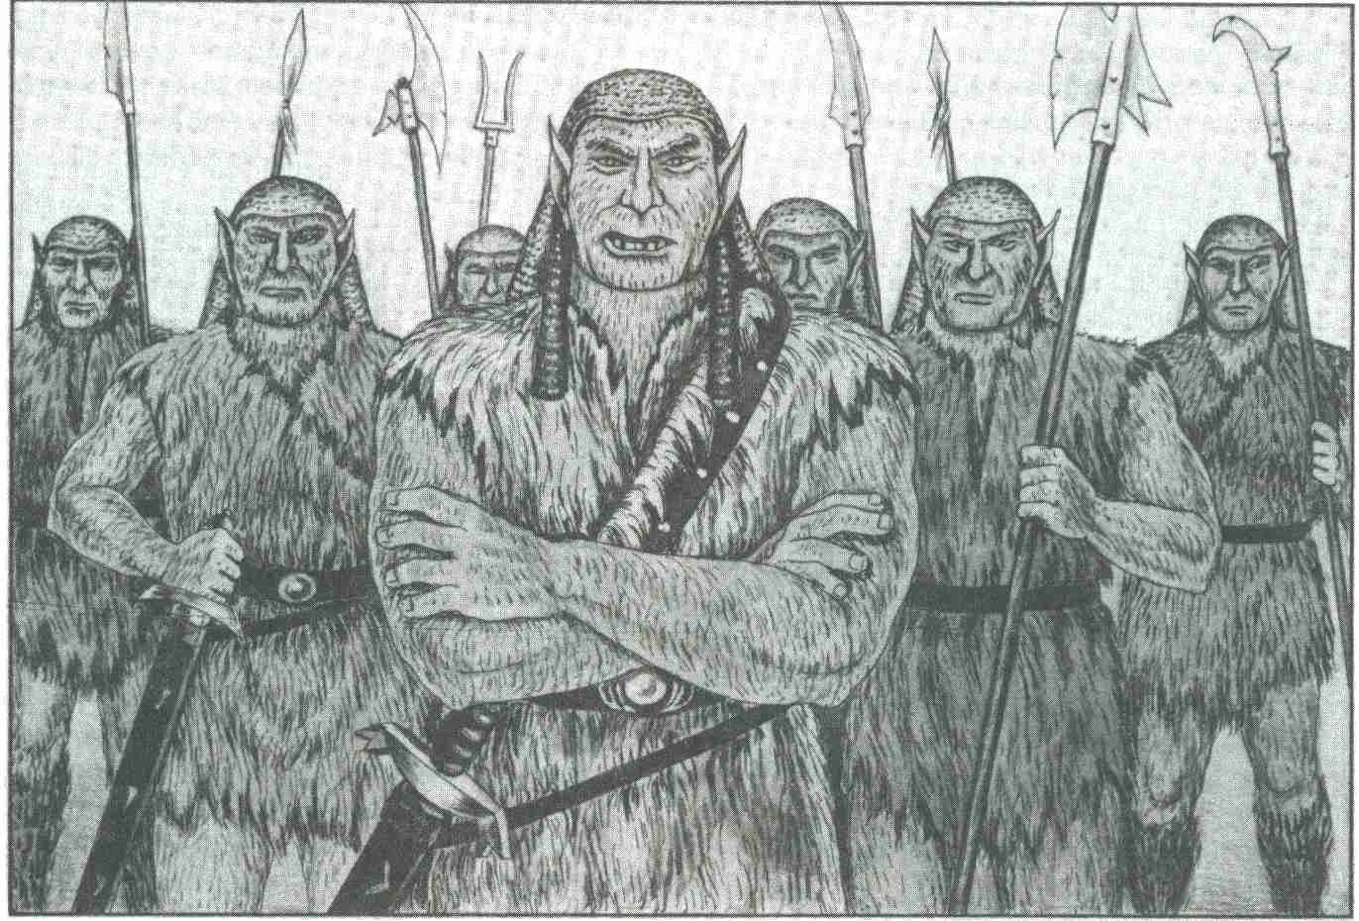

Mierk. Les gardes les conduisent chez le « bourmet » qui leur réserve un accueil assez froid. Frajo ne se radoucira qu'à la fin de la visite et exprimera alors sa demande.

Valeurs de Frajo Krinak :
Courage: 13 Attaque: 13
Energie Vitale: 40 Parade: 10
Protection: 3 Points d’Impact :
Vitesse: TV N°1 1D+ 7
Endurance: 55
Classe de monstre: 20

Valeurs d'un garde du corps :
Courage: 12 Attaque: 12
Energie Vitale: 30 Parade: 10
Protection: 3 Points D'Impact :
Vitesse: TV N°1 1D+ 5
Endurance: 43
Classe de monstre: 18

Kar Krinak (Le « peintre Vaudou »)

Kar Krinak est un Mierk d'allure assez frêle, mince et grand. Il est assez vieux, marche le dos voûté et ses poils forment déjà par endroits des touffes blanches.

Il se croit, à juste titre, l'homme le plus rusé de la ville. Il est surtout intimement convaincu que le commandement de la ville ne peut revenir à personne d'autre que lui. Contrairement aux autres Mierks, il est animé par une grande curiosité et une soif certaine de connaissances. Au fil des jours, il a passé au crible toutes les ruines de la ville et y a fait deux intéressantes découvertes. D'une part, la recette permettant de fabriquer la couleur magique et d'autre part, une amulette capable de réduire à néant le pou- voir des deux chênes-sauteurs qui protègent le Trésor. Kar mène une vie très paisible, et rien en lui ne retient particulièrement l'attention. Personne ne se doute de ses projets ni de ses pouvoirs. Cela fait vingt ans que Kar Krinak n'a reçu personne chez lui. Même pour un Mierk, une telle sauvagerie est étonnante.

Courage: 14 Attaque: 9
Energie Vitale: 20 Parade: 6
Protection 2 Points D'Impact :
Vitesse : TV N°2 1D+3
Endurance 29
Classe de monstre: 9

Le jeu dans la ville {suite)

Informations réservées au Maître :
Pour découvrir le Trésor, les Héros doivent posséder l'amulette qui seule permet d'accéder à la cachette. Cette amulette se trouve dans la maison de l'homme « le plus rusé, le plus ambitieux et le plus dénué de scrupules » de la ville. Nahéma leur en a déjà parlé.
Cet homme, c'est Kar Krinak, et c'est lui aussi qui menace de mort la moitié de la population grâce à la toute puissante couleur Vaudou.
Pour dérober l'amulette, les Héros doivent donc se mettre en quête de l'homme à la couleur Vaudou. Il leur faut quelque peu réfléchir pour deviner que celui qui est capable de maîtriser la couleur Vaudou doit être justement l'homme « le plus rusé » car cela demande tout de même une certaine intelligence. Les Mierks ne sont pas hostiles aux Héros et le jeu devrait se poursuivre comme suit :
Les Héros pénètrent dans la ville en compagnie du marchand Theires.
En discutant avec les habitants, ils apprennent qu'un étrange sortilège pèse sur la ville. D'ailleurs ils constatent eux-mêmes que nombre de maisons sont marquées d'un rat rouge. « C'est peint à la couleur Vaudou », leur confient les habitants tout effrayés et ils se lancent dans une description détaillée de tous les malheurs qui s'abattent sur eux depuis quelque temps. Les Héros proposent alors à Frajo Krinak de démasquer le coupable. Grâce aux archive, et à l'œil Noir et à leurs propres capacités de déduction, les Héros finiront par soupçonner Kar Krinak et s'introduiront alors chez lui pour s'emparer de l'amulette.
Si les Héros se montrent grossiers, les gens de Trissor passent à l'attaque. Frajo Krinak et ses gardes du corps se mêlent à la bagarre et les Héros sont faits prisonniers. Ils ne recouvreront leur liberté qu'après avoir juré de ne pas quitter la ville avant d'avoir abattu l'homme à la couleur Vaudou. Pour le reste, les événements se déroulent selon le scénario proposé ci-dessus.
Pour comprendre ce qui se passe dans la ville, il ne suffira pas aux Héros de faire un brin de causette avec les Mierks. Car ceux-ci, comme vous le savez déjà, ont l'esprit très obtus et ne savent cas vraiment ce que signifient des mots comme Vaudou, Magie. Ils perçoivent évidemment une liaison entre le symbole magique et le malheur qui frappe certains habitants. Mais, confondant la cause et l'effet, ils sont persuadés que le rat rouge n'apparaît sur les murs des maisons qu'à la suite d'une maladie ou d'une catastrophe. Par ailleurs, les Mierks de Trissor n'ont aucune notion de l'histoire de leur ville. Les Héros doivent donc entreprendre leurs propres recherches pour comprendre tant le passé que le présent de cette ville. Ils pourront s'aider des archives et de l'œil Noir à condition de les trouver. C'est au Maître de décider par quel biais ils y parviendront. Les archives sont entassées dans l'ancienne bibliothèque du château, aujourd'hui transformée en débarras. Cette pièce servira par ailleurs de cellule si les Héros sont fait prisonniers par Frajo Krinak. L'œil Noir se trouve dans l'ancienne demeure de Nahéma (Bloc 39). Il est souhaitable que les Héros, poussés par leur curiosité, se mettent deux mêmes en quête de la chronique de la ville et de l'œil Noir. Si, toutefois, ils avaient besoin d'un léger coup de pouce, vous pouvez par exemple faire en sorte que le marchand Theires ou un Mierk y fassent allusion. Attention! Cela permettra aux Héros d'en apprendre l'existence mais il leur reste à les découvrir.
Quand les Héros auront éclairci le mystère de la couleur magique, il leur faudra encore mettre la main sur le coupable. Le plan de la ville leur sera alors une aide précieuse. En effet, si vous lisez attentivement le vôtre, vous verrez que toutes les maisons marquées d'un rat rouge y sont indiquées par un point. C'est le moment de distribuer aux joueurs le plan muet qui leur est destiné. (Les Héros peuvent trouver un plan de la ville dans la bibliothèque, ils peuvent aussi tout simplement en demander au bourmet Frajo Krinak.) Si les Héros décident de parcourir une à une toutes les rues de la ville en repérant les rats rouges, le Maître les accompagnera et leur signalera toutes les maisons marquées du signe fatal. Les Héros doivent penser à reporter toutes ces indications sur leur plan. S'ils procèdent méthodiquement, ils pourront constater que le symbole apparaît essentiellement dans la partie sud-est de la ville et en déduire que le coupable habite dans ce quartier. Avec plus d'attention encore, ils se rendront compte qu'une seule maison de ce quartier ne porte pas de rat rouge: celle de Kar Krinak. Les Mierks ne se sont jamais aperçus de cela, ils ne sont pas assez futés! Les Héros, espérons le, se montreront plus astucieux. Sinon, il ne leur restera plus qu'à faire le guet, des nuits durant, pour prendre sur le fait le fauteur de troubles. Laissez-Ies passer quelques nuits blanches avant de leur offrir cette joie. La prochaine fois, ils préféreront peut-être user de leur matière grise !
Quand Kar Krinak verra tous ses desseins mis à nu et ses projets anéantis, il éclatera en sanglots. Il suppliera les Héros de ne pas le dénoncer et d'avoir pitié de lui. Il leur indiquera alors l'endroit où est caché le trésor et leur fera cadeau d'une chaînette d'or à laquelle est accrochée une patte de renard. C'est l'amulette magique qui permet de retirer aux chênes leur pouvoir magique de protection. Kar Krinak s'est lui-même servi à plusieurs reprises de cette amulette et a pu ainsi à loisir fouiner dans la première salle du trésor. Il est persuadé que l'amulette donne accès à une seconde pièce qui s'enfonce plus profondément dans la caverne, mais il n'a jamais osé s'y risquer. En effet, une vieille légende raconte que « ceux qui s'aventurent au-delà des chênes pourront pénétrer dans la caverne au Trésor mais ne pourront plus en sortir. »
Les Héros n'ont plus qu'à décider s'ils remettent Kar au bourmet, ou s'ils préfèrent l'épargner. Quel que soit leur choix final, le Maître récompensera les Héros par 500 points d'Aventure qu'il leur faudra se partager. De plus, les Héros découvriront en fouillant la demeure de Kar Krinak un flacon rempli d'une potion médicinale (20 PV) ainsi que des bijoux dont la valeur se monte à 25 pièces d'or. Le bourmet est tellement ladre qu'il ne leur offrira rien en récompense. Les Héros n'ont rien à attendre de ses promesses.

La chronique de la ville

Informations réservées au Maître :
Vous trouverez au milieu de ce cahier un fac-similé de la chronique. Mettez-le à la disposition des joueurs (lorsqu'ils l'auront découvert !) et prenez connaissance des deux pages qui en reproduisent le contenu ci-après.

Chronique de la ville Liberté

Que le grand Daimon soit loué, et puisse fièrement contempler son peuple !

Nous n'avons pas pu malheureusement fonder notre ville à l'embouchure du Svelt dans cette baie que l'on appelle le Golfe de Riva. A notre grand regret, nous avons dû renoncer à ce projet car ce lieu est déjà habité par une population païenne qui y a fondé un bourg du nom de Kitos. Aussi avons-nous marché en direction de l'ouest pendant plusieurs jours avant de trouver une aimable colline située au fond d'une vallée paisible. Nous n'avons ici aucun ennemi car les Orks, déjà peu nombreux, sont devenus depuis leur dernière défaite incroyablement timorés. Aussi avons-nous pris la décision de nous établir en cet endroit, où nous allons commencer par construire une forteresse qui abritera notre autel.
Signé: Oko Krinak.

An 1, premier jour

Que le grand Daimon soit loué !

La première pierre est posée. Notre ville s'appellera Liberté. Que ceux qui nous succéderont connaissent les noms des fondateurs de leur ville !

Oko Krina, premier Serviteur de Daimon et bourgmestre
Enfants d'Oko :
Ala, Eleman, Schot, Tali, Hulder, Falia, Grom. (Ainsi que leurs maris ou femmes dont les noms ne sont pas cités ici.)
Petits-enfants d'Oko :
Melo, Rit, Sulami, Raffel, Rabo, Oko, Nell, Sabiri, Rull, Enemona, Rilto, Bebelter, Gult, Polter.

Roguber Rodek, second Serviteur de Daimon
Enfants de Roguber :
Franc, Bern, Golde, Fartel, Spea, Alwila, Josse, Pomera, Tuft.
Petits-enfants de Roguber :
Rodel, Tilsa, Dern, Soar, Ham, Alf, Derk, Roguber.
Les Krinaks étant plus nombreux que les Rodeks, c'est à nous qu'il appartient de diriger la ville et il en sera toujours ainsi, aussi longtemps que nous serons en plus grand nombre.
La fondation de Liberté signifie pour nous le début d'une nouvelle ère, que nous voulons consacrer par un nouveau calendrier. Nous sommes aujourd'hui au jour 1 de l'an 1.
Signé : Oko Krinak.

An 21, 120e jour

Que le grand Daimon soit loué !

Voici maintenant plus de 20 ans que notre ville existe, et je suis profondément soucieux. Depuis la fondation de Liberté, aucun de nous n'a pu avoir d'enfants. Les Orks que nous avons fait prisonniers construisent pour nous chemins et habitations, mais ces demeures restent vides et parfois les Orks viennent même s'y installer.
Une malédiction nous poursuit, même en ce lieu, et s'est abattue sur les enfants de nos enfants, Krinaks et Rodeks. Les Orks continuent à se reproduire comme des Hoppers. Estimons-nous heureux de ce que cette malédiction frappe autant les Rodeks que nous-mêmes car nous pouvons ainsi conserver le pouvoir. Nous sommes encore les plus nombreux et nous n'avons pas à céder aux récriminations que nous adressent les Rodeks devenus de jour en jour plus présomptueux.
Je sens que mes derniers jours sont proches et transmets le commandement de Liberté à ma fille aînée Ala.
Signé: Oko Krinak.

An 31, se jour
Que le grand Daimon soit loué !

Un miracle vient de se produire! Un enfant est né chez Tilsa et Nasim Rodek ! Il est faible encore et couvert de poils noirs, mais il vit. La malédiction ne pèse plus sur nous. Liberté et ses habitants, les Krinaks et les Rodeks, forts de leur foi en Daimon, peuvent espérer un avenir radieux !
Signé: Ala Krinak.

An 33, 230e jour
Que le grand Daimon soit loué !

Je quitte aujourd'hui mes fonctions car je dois observer cette loi qui veut que le pouvoir appartienne à ceux qui sont le plus nombreux. En deux ans 10 enfants sont nés chez les Rodeks et nous n'en avons eu aucun. Pourtant, je ne puis me résoudre à croire que nous sommes seuls à encourir la punition de Daimon et que seuls les Rodeks ont été délivrés de la malédiction. J'ai même le sentiment (et je n'hésite pas à l'inscrire dans ce registre d'où aucun mot ne peut être effacé), qu'ils usent sans doute d'une sombre magie; tous leurs enfants sont couverts de poils noirs et ressemblent étrangement à des Orks sans pourtant en être. Mais nous saurons bien un jour par quel moyen interdit, les Rodeks peuvent enfanter dans le seul but, en fait, de gagner le pouvoir.
Je transmets le pouvoir à Franc Rodek, aîné de cette tribu.
Signé : Ala Krinak.

An 55, 110e jour
Que Daimon soit loué !

Ce jour est le dernier jour de mon commandement car je transmets mon pouvoir à ma fille Tilsa. Je peux aujourd'hui regarder en arrière avec fierté. Sous notre commandement, la ville a crû et prospéré. Les Krinaks n'ont toujours rien découvert du mystère qui entoure la naissance de nos enfants et ils seront bientôt tous morts. Le sang des Rodeks l'a emporté. Il est vrai que nos enfants, avec leurs poils noirs et leur voix rauque nous sont malgré tout quelque peu étrangers et je me demande parfois si nous ne payons pas trop cher le prix de notre nouvelle fécondité. Quand je pense à toutes les pièces d'or que reçoit cette « commerçante », Nahéma, chaque fois qu'un enfant naît dans nos familles... mais de telles idées ne devraient pas venir à l'esprit d'un Rodek.
Je remets le pouvoir entre les mains de Tilsa.
Signé: Franc Rodek.

An 62, 65e jour
Daimon soit loué !

Tilsa ne peut tenir cette chronique car elle a été frappée par la foudre! C'est désormais moi, Maku Rodek, le bourgmestre de cette ville. A part ça, il n'y a pas grand-chose à dire. Ah, si! Les Krinaks viennent d'avoir un enfant. C'était tout juste, le père, Mélo Krinak a déjà 64 ans. J'aurais jamais cru que les Krinaks découvrent comment on fait des enfants. Nahéma leur a sans doute livré le morceau car elle n'avait plus rien a espérer de nous. C'est une vraie sorcière, celle femme là, jeune et jolie quand même. Alors, les Krinaks vont eux aussi avoir des petits bébés poilus! Bon... !
Signé: Maku Rodek.

An 88, 112e jour
Vive Daimon !

Il n'y a plus un seul vrai Krinak ou Rodek. Dans les rues, on ne voit plus que des bâtards, ils s'appellent des Mierks. Moi, je n'arrive pas à faire la différence mais eux savent très bien qui est Krinak et qui est Rodek. Ils font bien attention qu'il y est au pouvoir la bonne tribu; bien sûr les Rodeks sont toujours les plus nombreux mais les Krinaks commencent à nous rattraper. Je vais bientôt mourir et remets le pouvoir dans les mains du premier bourgmestre Mierk. Il s'appelle Erzer Rodek.
Signé: Maku Rodek.

An 104, 320e jour

Je savais pas qu'il y avait un livre, je viens juste de le trouver . Moi aussi je veux mettre quelque chose dedans. Moi, c'est Erzer Rodek.
Les Krinaks sont de plus en plus nombreux.
Mais nous, les Rodeks, on va pas les laisser faire !
Il y a bien un sortilège contre eux mais on dit que c'est dangereux.
Signé : Erzer Rodek.

An 112

Je sais pas quel jour on est mais en tout cas ça doit être l'été. La ville est très belle et c'est la plus grande dans tous les environs. Les Orks y sosent pas venir parce qu'ils ont très peur des Mierks. Va faloir faire attension avec les Krinak qui son si nommbre.
Je suis vieu. Je donne le pouvoir au fils, Jessel.
Signé : Erzer Rodek.

An 130

Je suis bourmet et j'ecir dans le livre je sui eureu pasque les Krinak y son pas aussi beaucoup que les Rodek.
On continue les bourmet et je donne le pouvoir à Hetto Rodek.
Signé: Jesse.

An 14E

ces enfoiré de Krinak, sont plus que nombreus que rodek et y recoive le comandmen de moi
Signé: Hetto.

En

rodeks metten rarouge à tou léméson
ducou lé krinak meurent ou maladent ! Eles Rodek de nouveau bourmet. se matin !
Signé: Alker.

En

Maintenan Krinak mark tou léméson. Rodek tou mors et interdis tou rodek mors pour toujour et krinak toujour bourmet.
Gzl.
en
krinak krinak krinak krinak

L’œil Noir dans la maison de Nahéma

Informations réservées au Maître :
Ce chapitre offre aux joueurs la possibilité de mieux connaître l'histoire de la ville; Pour pouvoir bien diriger le jeu, le Maître doit avoir lu attentivement tous les renseignements qu'il contient. Si vous êtes de ceux qui se lancent dans une aventure sans avoir pris connaissance du livret, il vous faudra faire une pause pour lire entièrement ce chapitre, sans quoi vous ne parviendrez pas à vous servir de l'œil Noir.

Informations générales :
Au coin de la rue se dressent les ruines d'un grand bâtiment. La partie nord en est encore bien conservée mais la partie sud s'est effondrée depuis des siècles. A la place des murs, s'élèvent aujourd'hui des bouleaux hauts de plus de 5 mètres.

Informations particulières :
Une enseigne est gravée dans la pierre au-dessus de la porte sud. Les pluies et les vents ont sérieusement endommagé les caractères mais avec un peu de patience, on parvient à déchiffrer: NAHEMA.

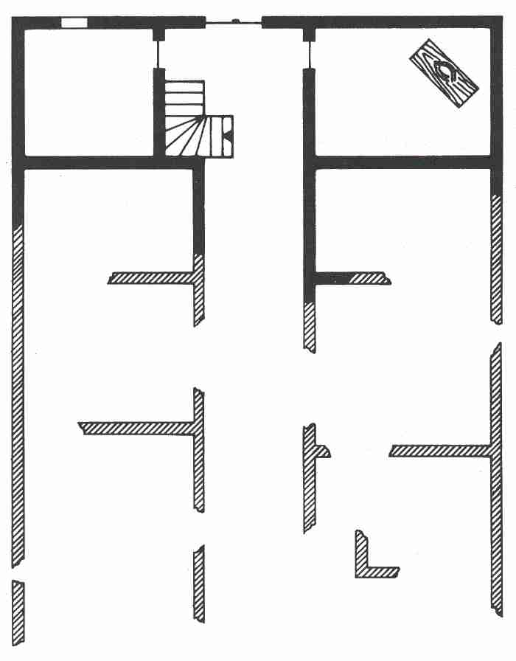

Informations réservées au Maître :
L'extérieur du bâtiment ne présente rien de particulier. Pour y entrer, les Héros peuvent, soit emprunter l'ancienne porte principale, située au lord, soit se faufiler au sud parmi les décombres le la partie effondrée. A l'intérieur du bâtiment, Il ne subsiste plus aucune porte.

A l'intérieur de la maison

Informations réservées au Maître :
Inspirez-vous du plan pour faire aux Héros la description d'une bâtisse désolée qui n'a plus vu âme qui vive depuis bien des siècles.
La seule pièce intacte se situe dans l'angle nord-est. Autrefois, la maison possédait un étage. Il n'en reste plus rien, seule la présence d'un escalier permet d'en deviner l'existence passée. Des entrepôts situés au sud ne subsistent que les murs de soubassement.

L’œil Noir

Informations générales :
L'œil Noir se trouve dans une grande pièce de 3 mètres sur 4 s'ouvrant par deux portes, l'une à l'ouest et l'autre au sud.

Informations particulières :
La fenêtre du mur nord est murée, mais la lumière peut pénétrer dans la pièce par la porte sud. Une partie du plafond s'est conservée. Des nuées de chauves-souris y ont établi leurs quartiers. L’arrivée des Héros les laissera totalement indifférentes. A certains endroits, les poutres qui soutenaient le plafond se sont effondrées, et le plancher en bois est tout vermoulu. La pièce a manifestement été pillée de fond en comble.
Par miracle, il reste encore un magnifique bureau sculpté en acajou sur lequel on aperçoit une boule, apparemment en pierre noire, qui repose dans une coupelle d'or. L'éclat en est malheureusement passablement terni par une épaisse couche de poussière.

Informations réservées au Maître :
La coupelle porte une inscription que la poussière n'empêche pas de lire: « Contemple le passé autant qu'il te plaira mais ne cherche jamais à savoir ce que l'avenir te réserve. »

Les Héros n'ont pas besoin de posséder le don de la magie pour se servir de la boule noire. A peine l'effleurent-ils du doigt pour en éloigner la poussière, qu'une image apparaît à la surface de la boule, puis disparaît quelques secondes plus tard: les Héros se voient eux-mêmes en train de pénétrer dans la pièce, levant les yeux vers les chauve-souris. En lisant les paragraphes suivants, vous apprendrez ce qu'il se passe si les Héros souhaitent regarder dans l'œil une seconde fois.
S'il essayent de percer le mystère de l'avenir, l'œil leur ferait voir le tableau sombre et macabre d'une pièce dont le plafond a été emporté par une violente tornade. Le sol est jonché de débris provenant du bureau en acajou et d'innombrables cadavres de chauve-souris...
Si une minute après cette vision, les Héros se tiennent toujours à proximité de l'œil Noir (dans un rayon de 10 mètres), ils entendent une étourdissante détonation qui leur coûte à chacun 3D20 points d'Impact.

L'œil Noir de Nahéma

Informations réservées au Maître :
C'est en l'an 361 av. Hal/an 30 de Liberté que Nahéma parvint à maîtriser l'énergie détenue dans la boule noire et à la diriger à sa guise pour mettre l'œil Noir en activité. Elle voulait en effet obtenir que l'œil Noir donne à voir le passé de l'endroit dans lequel il se trouve au lieu de montrer des images se rapportant à des endroits, ou à des personnes éloignées. Elle y réussit et l'œil Noir permet, dans les limites de son environnement immédiat, de remonter le temps aussi loin qu'il est possible (on peut y voir aussi le présent puisqu'au moment où l'on regarde la boule, il est déjà devenu du passé). On peut même voir ce qu'il se passait à la naissance de l'Aventurie, mais toujours, bien entendu, là où l'œil se trouve au moment où on le regarde. Les images de l'œil Noir

Les images de l’œil Noir

Informations réservées au Maître :
Dès qu'un Héros passe sa main sur la boule noire, il voit se dérouler sous ses yeux une courte scène se rapportant à l'époque à laquelle il était en train de penser. Ces scènes prennent fin lorsque le Héros effleure à nouveau l'œil Noir de sa main. Il peut alors recommencer l'opération pour regarder une nouvelle scène. Ces « représentations » de l'œil Noir ne peuvent se prolonger sans interruption plus de 5 minutes, le temps d'un tour de jeu. On peut « l'allumer et l'éteindre » autant de fois qu'on le souhaite.
Quand vous décrivez une scène aux joueurs, vous devez toujours garder en mémoire qu'ils ne voient dans l'œil que de courtes scènes successives, et non l'enchaînement d'une série d'événements passés. Ainsi, si les Héros ont, par exemple, envie de savoir ce qu'il se passait l'an 200 000 av. H., il vous faudra, non pas raconter l'histoire de cette période mais imaginer une petite scène donc voici un exemple :
« Tout autour de vous s'étend à perte de vue une immense steppe recouverte de hautes herbes touffues. Quelques arbres clairsemés se détachent à l'horizon. Tout en haut, dans le ciel, un oiseau géant, peut-être un Dragon volant, décrit de larges cercles, mais il est si loin que l'on ne peut pas en être tout à fait sûr .
Soudain, un bruit de froissement attire votre attention; près de vous, l'herbe s'affaisse, ouvrant un large couloir dont surgissent 12 Orks : 7 adultes et 5 enfants. Tout sont entièrement nus et ne portent aucune arme. Pour marcher, ils s'appuient sur leurs mains à tel point qu'à première vue ils ressemblent plutôt à des gorilles. L'un d'eux lève les yeux au ciel et aperçoit l'immense oiseau. Aussitôt les Orks disparaissent et les herbes se referment sur eux. »
Ne perdez pas de vue que l'œil se trouve en ce moment dans un endroit reculé et difficile d'accès, il ne s'y est vraisemblablement jamais rien produit de sensationnel. Ne vous lancez donc pas dans le récit de hauts faits, les circonstances ne se prêtent guère à l'épopée. Enfin, sachez que pendant la nuit, l'œil demeure complètement noir.
Pour vous aidez, voici quelques images tirées du lointain passé de ce lieu. (Nous vous proposons une interprétation mythologique mais rien ne vous empêche d'être plus scientifique et de vous inspirer par exemple de la naissance de la Terre.)

11-3 millions d'années av. Hal:
Une pâle nébuleuse, semblable à un immense rideau de fumée apparaît dans l'œil.

3-2 millions d'années av. Hal:
Cette nébuleuse se sépare en deux couches. l'une claire, l'autre plus sombre. C'est le Ciel et la Terre. La partie terrestre se forme peu à peu en dessinant de légers contours estompés. Dans le Ciel, en revanche, apparaît une sombre forme qui semble grandir à l'infini.

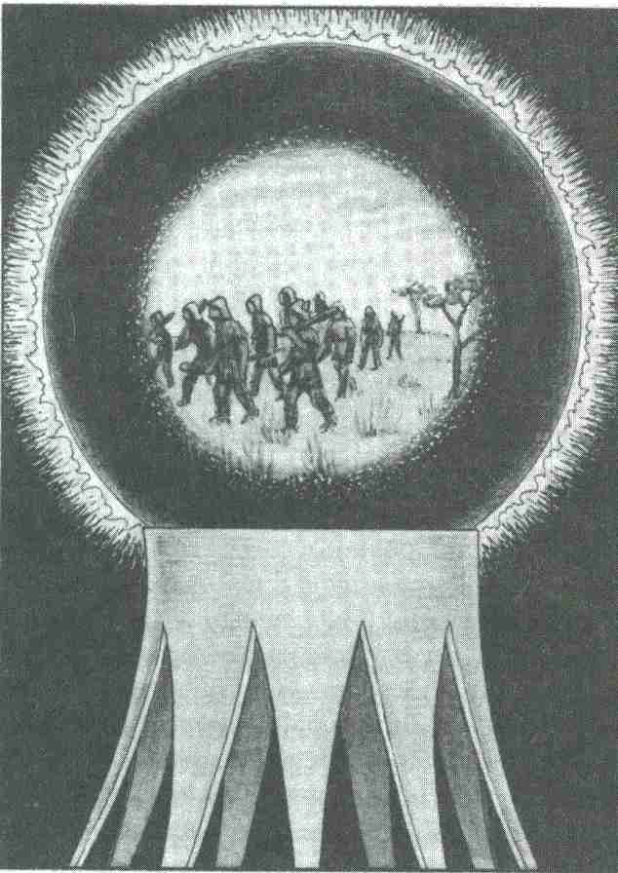

2-1 millions d'années av. Hal:
Pendant un million d'années règne un chaos inextricable dû au terrible affrontement entre Los, Dieu des Origines et Sumu, Géante de la Terre. L'œil Noir ne montre qu'un terrible bouillonnement ou se mêlent le clair et le sombre, de vapeur d'eau et de la fumée noire. Cela ressemble un peu à ce qu'il se produit lorsqu'une coulée de lave se déverse dans la mer. Le combat cesse au bout de cette période, Ciel et Terre se séparent, dans le Ciel, la présence d'une créature géante se laisse à peine deviner .

1 million à 100 000 ans av. Hal:
Peu à peu apparaissent des plantes, des arbres, puis de véritables forêts. Viennent ensuite les animaux. Aux alentours de 900 000 ans av. Hal, on ne voit que de monstrueux dragons, 100 000 plus tard apparaissent les premiers insectes, les premiers oiseaux et aussi les mammifères. Vers 200000 av. Hal, les premières hordes d'Orks déferlent sur les steppes. Ces créatures à mi-chemin entre le singe et l'homme ne savent ni se vêtir ni s'armer .
Pour le cas où vous auriez décidé de donner à votre récit un tour plus scientifique, on peut considérer que nos chemins convergent ici.

100 000–50 000 ans av. Hal:
Les Orks évoluent, ce sont les premiers pas de la civilisation. Les scènes que l'on peut regarder dans l'œil Noir les montrent de plus en plus souvent vêtus de peaux d'animaux, ils commencent peu à peu a fabriquer des armes et des outils. (Parfois aussi, on peut apercevoir un Ogre ou un Troll.)

1500 -391 av. Hal:
On peut voir maintenant quelques images, encore assez rares, du type de celle qui illustre ce passage. Des groupes d'hommes, guerriers ou chasseurs, sillonnent les contrées.

390 av. Hal/An 1: (selon le calendrier utilisé dans la chronique)
Une caravane, formée de 13 charrettes, apparaît aux abords de l'endroit où se trouve l'œil Noir et forme un cercle. Deux tribus d'Elfes, les Krinaks et les Rodeks, apparaissent au devant de la scène. Ils érigent deux colonnes au sommet desquelles flotte un drapeau représentant leur emblème: pour les Krinaks, il s'agit d'un rat rouge sur fond blanc et pour les Rodeks d'une grue noire sur fond doré.

390-385 av. Hal/An 1-6:
Les Rodeks et les Krinaks construisent une forteresse non loin de l'œil. Ils utilisent des pierres cuites qu'ils transportent avec leurs charrettes et qui proviennent vraisemblablement d'une briqueterie qui se trouve hors du champ de vision de l'œil Noir. L'œil montre maintenant divers chantiers: on voit des grues en bois, de grands baquets pour le mortier, des maçons, des charpentiers perchés sur les toits.

385-380 av. Hal/An 6-11:
Tout autour du château fort se bâtissent des maisons à proximité de l'œil Noir. L'œil continue à montrer des chantiers. Les pieds enchaînés, les Orks obéissent aux ordres des Elfes et accomplissent les plus durs travaux.

379 av. Hal/An 12:
On construit maintenant une maison juste au pied de l'œil. (On a d'abord creusé les fondations, élevé les murs, peint à la chaux puis posé un plancher de bois). A la fin de l'année, l'œil se trouve entouré de murs. A partir de ce moment et jusqu'à maintenant l'œil ne permet de voir que l'intérieur de cette pièce. (Lorsque la porte est ouverte, on peut voir un bout de couloir et la pièce voisine située au sud de celle-ci.)

378-362 av. Hal/An 13-29:
Pendant longtemps, la pièce est restée totalement vide. En 21 une famille d'Orks s'y installe. Avec quelques paillasses jetées sur le sol, la pièce devient une chambre à coucher.
L'œil montre les activités nocturnes de la famille (1 homme, 1 femme et 6 enfants), cela n'a rien de très intéressant. Parfois une dispute éclate et dégénère rapidement en une véritable rixe. Tous se griffent, se mordent, se pincent les uns les autres. Le plus souvent, l'œil montre des Orks nus, ronflant bruyamment sur leurs paillasses.

362 av. Hal/An 29:
Les Orks quittent la maison. C'est alors qu'apparaît une femme extrêmement belle à l'épaisse chevelure noire. Elle aménage la chambre avec beaucoup de goût et de raffinement. Par la porte, on aperçoit la pièce voisine meublée d'un bureau et de quelques étagères sur lesquelles sont posées des fioles de taille et de forme diverses. Elle n'a pas la vocation d'un ermite. Souvent des hommes lui rendent visite. Ces rencontres ont lieu, la plupart du temps dans l'obscurité de sorte que l'œil reste noir. Vers 350 av. Hal, les visites prennent fin. A vous de faire preuve d'imagination !

362 av. Hal/ An 29 :
La femme cherche à mettre en activité l'œil Noir. Il s'agit bien évidemment de Nahéma la Magicienne mais pour l'instant les joueurs continuent à l'appeler « la femme aux cheveux noirs ». Ses recherches lui ôtent le sommeil et l'appétit. Elle passe ses journées et ses nuits à fixer l'œil Noir en murmurant d'étranges formules, jusqu'au moment où son visage s'illumine d'un sourire radieux. Vous l'avez bien deviné: elle vient d'obtenir ce qu'elle cherchait si obstinément. Dès lors, la magicienne scrute attentivement la boule noir qui lui révèle les mystères du passé.

361 av. Hal/An 30 :
L'œil montre Nahéma dans la pièce voisine, occupée à examiner une femme Ork étendue, inerte, sur la table de travail. On ne voit de cette femme que la tête et les épaules de sorte qu'il est impossible de savoir à quelle étude se livre Nahéma.

361 av. Hal/An 30:
La femme aux cheveux noirs converse longuement avec un couple d'Elfes assez âgés dans le cabinet de travail. Au bout d'un certain temps, elle les invite à passer dans la grande pièce et s'assoit à son bureau en face de l'œil Noir. On la voit apposer sa signature au bas d'un contrat. L'Elfe s'approche et signe à son tour. Le contrat apparaît dans. la partie inférieure de la boule mais l'image est déformée et l'on ne peut lire que quelques bribes: « ...payable dès qu'un enfant Elf-Ork vient au monde grâce à l'intervention magique de Nahéma. Les deux parties s'engagent à maintenir cet accord strictement secret. Fait à Liberté, le 85e jour de l'an 30.
Nahéma, Commerçante Franc Rodek »

360 av. Hal/An 31 :
Nahéma conduit un couple d'Elfes dans sa chambre. Une femme Ork les suit en sautillant. La femme Elfe lange un nouveau-né dont la tête et le visage sont couverts de poils noirs, puis le montre à Nahéma. Il s'ensuit de longs pourparlers au cours desquels les Elfes secouent la tête à plusieurs reprises d'un air mécontent. Pourtant, l'homme finit par tendre à Nahéma une bourse de cuir pleine à craquer. Nahéma reconduit ses hôtes à la porte.

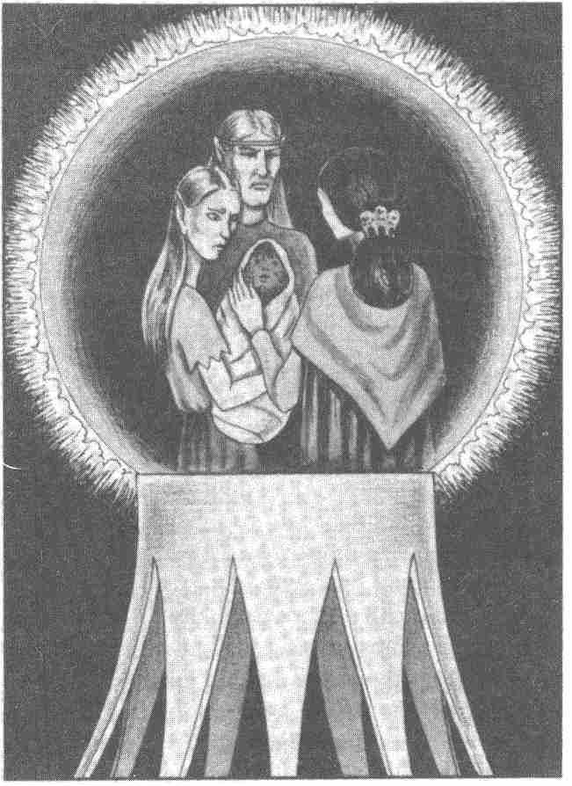

359-326 av. Hal/Ans 32-65
Nahéma vieillit. On la voit tantôt assoupie, tantôt plongée dans quelque discussion d'affaire, ou encore, en compagnie d'un soupirant. Souvent, elle se tient dans son cabinet de travail, manipule fiévreusement cornues et mortiers ou feuillette avidement de savants volumes. A cette époque, ses amants viennent de plus en plus rarement et ses négociations se terminent la plupart du temps par une âpre dispute.

325 av. Hal/An 66:
Nahéma quitte la ville. Trois jours durant elle s'occupe à ranger ses effets dans les malles et les caisses, puis des esclaves Orks apparaissent et emportant tout.
Nahéma passe une journée entière auprès de l'œil Noir s'épuisant en conjurations et en prières. Elle s'efforce plusieurs fois de le soulever car elle souhaite l'emporter avec elle, mais en vain. Découragée, elle abandonne, jette encore un dernier regard plein de tristesse et quitte la pièce.

325-301 av. Hal/Ans 66-90:
La maison est vide. L'œil Noir est plongé dans l'obscurité car les volets sont clos.

300-261 av. Hal/Ans 91-130:
Une famille de Mierks emménage dans cette maison. Pendant 40 ans s'y succéderont plusieurs générations. Les images captées par l'œil Noir permettent de mieux connaître leur vie quotidienne.
La chambre a été transformée en salle de séjour. C'est là que les Mierks se réunissent aux heures des repas. On voit, un jour, deux adolescents se disputer violemment; l'un d'eux, soudain, brandit un couteau et tue son adversaire. A bien observer ces images, on s'aperçoit que les Mierks perdent de plus en plus les traits caractéristiques de la race des Elfes (visage aux traits fins, taille élancée).
De temps en temps, un Mierk s'essaie à soulever l'œil Noir mais n'y réussit pas. Les Mierks semblent ignorer les vertus magiques de cet œil, à moins qu'ils ne les craignent et préfèrent ne pas tenter d'en user.

260 av. Hal/An 131:
Les Mierks font entrer un humain dans la pièce. D'après ses vêtements et sa barbe, ce doit être un Druide. L'homme demeure consterné à la vue de l'œil et ne peut en détacher son regard. Dans les semaines qui suivent, il revient plusieurs fois rendre visite

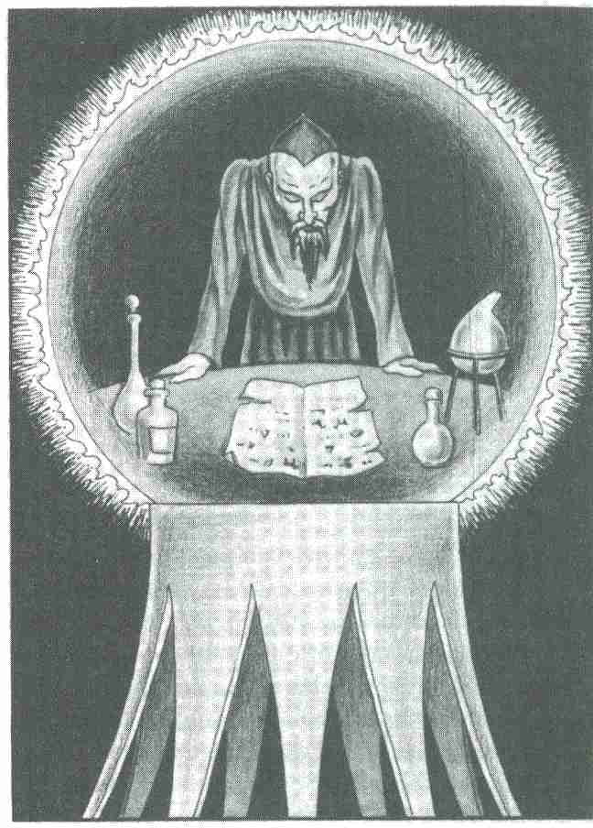

aux Mierks et partage leur repas. Régulièrement, il jette de brefs coups d'œil sur la boule magique.

260 av. Hal/An 131:
Tous les membres de la famille mierk sont tombés gravement malades. Ils n'apparaissent que très rarement dans la salle de séjour et quand ils se montrent, ils sont tellement amaigris et affaiblis qu'il leur est difficile de tenir sur leurs jambes.

259 av. Hal/An 132:
Le Druide entre dans la pièce où se trouve l'œil suivi de deux serviteurs. Ils ouvrent la fenêtre donnant sur la rue et débarrassent la pièce de tous les objets qui appartenaient aux Mierks. Le Druide prend possession des lieux. A peine les deux serviteurs ont-ils le dos tourné que le Druide se précipite vers l'œil Noir .
Il ne met pas longtemps à comprendre comment il faut s'en servir mais paraît fortement déçu en constatant les limites de son emploi. Rares sont les fois où il s'intéresse au passé.

258-245 av. Hal/Ans 133-146:
Du lever du jour à la tombée de la nuit, le Druide procède à maintes expériences. Visiblement, il cherche à obtenir de la peinture rouge. Il s'emploie à appliquer une recette rédigée sur une feuille de papier jaunie et tachée de graisse. La feuille est couverte de signes symboliques. Pour la plupart ce sont des petits animaux et des plantes. Certains représentent des organes d'animaux plus gros ou des parties de plante, fleur ou tige. Les images disparaissent trop rapidement pour que l'on puisse recopier la recette. Il semblerait même que le druide l'ait volontairement soustraite au regard de l'œil Noir de peur que, plus tard, quelqu'un puisse à son tour prendre connaissance de ce secret.
Après avoir mélangé les ingrédients les plus répugnants qui soient, le Druide expérimente son nouveau produit sur des animaux qu'il enferme dans des cages. Il badigeonne rats et souris de sa peinture, saute de joie quand ses victimes crèvent et devient fou furieux quand elles survivent à son traitement.
En 245 av. Hal, le Druide parvient enfin au résultat escompté: lapins, rats et souris meurent en quelques jours après qu'il ait badigeonné les parois extérieures de leur cage. Il remplit alors un vase de porcelaine de cette peinture et le pose sur une étagère devant un petit carton sur lequel il écrit « couleur Vaudou, rouge ». Dès le lendemain, il se lance dans une nouvelle série d'expériences. Au petit matin, il sort de la maison et rentre le soir, son baluchon plein de champignons incarnats. Il broie, malaxe sa cueillette en pâte avec laquelle il modèle de petites figurines d'apparence humaine.

244 av. Hal/An 147:
Le Druide est en compagnie d'un Mierk. Sous son regard ébahi, il verse un peu de couleur Vaudou dans une casserole, la réchauffe puis badigeonne une cage. Il adresse quelques mots au Mierk, puis peint un rat sur une caisse à claire-voies.
Trois jours plus tard, le Druide s'approche de la caisse et en retire un chat mort qu'il s'empresse de montrer au Mierk. Celui-ci est vivement impressionné par le résultat, il tend au Druide une bourse en cuir, s'empare d'un pot rempli de peinture et quitte la pièce.

238 av. Hal/An 151:
Le Druide continu ses expériences avec les champignons. Mais visiblement, elles ne lui réussissent guère. Il reçoit alors la visite d'un second Mierk. Au terme d'une courte discussion, le Druide s'assied à une table et recopie la recette de la couleur Vaudou. En échange, il reçoit 50 pièces d'or que le Mierk dépose consciencieusement sur
la table.

233 av. Hal/An 156 :
Le Druide est devenu un vieillard aux cheveux blancs qui marche le dos voûté en s'appuyant sur une canne. Il s'occupe toujours de champignons mais sans plus de résultats. Un jour, trois ou quatre Mierks font irruption dans la pièce et le tuent à coups de poignard. Ils fouillent fiévreusement la maison et passent en revue tous les vases de
porcelaine. Déçus de ne rien trouver de ce qu'ils y cherchaient, ils les jettent par terre d'un geste furieux et s'en retournent bredouilles. Ils ne sont pas arrivés à retrouver l'original de la recette Vaudou.

232-200 av. Hal/An 157-191:
Personne n'ose pénétrer dans la pièce où est mort le Druide. L'œil montre l'image d'un squelette.

199 av. Hal/An 192:
Une bande de Mierks envahit la pièce, piétine le cadavre et pillent tout ce qu'ils y trouvent, y compris la commode dans laquelle le Druide gardait la recette Vaudou.

180 av. Hal/An 211:
On mure la fenêtre nord de la pièce où se trouve l'œil Noir. A partir de ce moment-là, la pièce est plongée dans la plus profonde obscurité.

85 av. Hal/An 306 :
La partie sud de la maison s'effondre. Dès lors la lumière éclaire à nouveau la pièce (par l'ouverture de la porte sud).

85 av. Hal jusqu'à nos jours:
L'œil ne montre aucune scène intéressante.
De temps en temps, un animal ou un Mierk pénètre dans la pièce. Les Mierks tentent toujours de soulever le bureau et l'œil Noir mais n 'y parviennent pas plus que leurs prédécesseurs. Aussi s'en vont-ils rapidement.

Tout récemment:
Les Héros reconnaissent Nahéma qui essaye de déplacer l'œil, puis quitte furieusement la pièce.

Le trésor dans la montagne

Avant d'en arriver à cette partie du jeu, les Héros doivent obligatoirement avoir découvert le peintre Vaudou et l'amulette.

Informations réservées au Maître :
En regardant dans la direction nord-est, on aperçoit dans la forêt un massif de pitons rocheux se dresser dans le ciel. L'un d'eux renferme le Trésor. (Quelque part au centre des carreaux GH/18,19).
Pour plus de renseignements, reportez-vous aux informations réservées au Maître de la partie 1 LE COULOIR.

Informations générales :
Les pitons en grès s'élèvent à 50 mètres du sol environ. Ils sont au nombre de six et reposent sur un socle commun d'environ 2 kilomètres de long. L'ensemble est entouré d'une plate-bande de 50 mètres de largeur, recouverte d'herbes hautes. Sur le côté sud, deux grand arbres font face aux rochers.

Informations particulières :
Une faille s'ouvre dans les rochers sur le côté ouest. Elle donne accès à une caverne de 10 mètres de profondeur. Large de 3 mètres et haute de 2,5 mètres, la caverne se rétrécit en s'enfonçant jusqu'à 2 mètres de hauteur et un mètre de large et se termine devant une lourde plaque de fonte qui évoque une porte, mais sans serrure ni poignée. Les deux arbres du côté sud sont des chênes. Leurs troncs sont éloignés de 6 mètres l'un de l'autre. Une faille ovale s'ouvre dans les rocs, entre les deux arbres. Lorsque les Héros s'approchent à une dizaine de mètres des arbres, ceux-ci sursautent, pareils à deux gardiens qui se seraient assoupis. On a l'impression qu'ils s'élèvent à quelques centimètres du sol.

Informations réservées au Maître :
La porte de fonte fermant la cavité rocheuse est maintenue fermée grâce à la force de Pérex. Elle ne s'ouvre que de l'intérieur. Bien que ce dieu soit le dieu le plus faible de l'Aventurie, il triomphera des sortilèges magiques ou des épreuves de force que les Héros pourraient lui imposer. Cela ne signifie pas que les Héros ne doivent pas tenter leur chance et dépenser beaucoup de force et d'énergie astrale. Cette remarque vaut d'ailleurs pour l'ensemble de la caverne.
Les deux gardiens sont deux chênes, serviteurs de Pérex. Pendant 5 siècles, ils doivent interdire l'entrée de la caverne à quiconque n'est pas muni de l'amulette de Pérex en forme de patte de renard. Dès que quelqu'un s'approche, les chênes abaissent leurs plus basses branches, obstruant ainsi totalement l'entrée de la caverne, tandis que, de leurs branches supérieures, ils fouettent impitoyablement tout ce qui se présente à eux. Si les Héros tentent de brûler les deux arbres, ils s'apercevront rapidement que le bois de chêne s'enflamme très mal. Les flèches enflammées ne seront ici d'aucun secours. On pourrait recourir au sortilège du feu, mais si les Héros réduisent les deux chênes en cendres, il leur faudra encourir la colère de Pérex.

Valeurs d'un chêne serviteur :
Courage: - Attaque: 15
Energie Vitale: Parade : 5
1 000 Points D'Impact
Points 4D6
de Protection : 6 Vitesse: 1 020
Classe de monstre: 40

Les chênes laissent le passage libre, dès qu'un Héros brandit l'amulette.

1. Le couloir

Informations générales :
L'entrée débouche sur une grande pièce de 4 m sur 8. Elle paraît étonnement claire, car des parois émane une lumière argentée: on croirait un clair de lune dans le désert. On voit une porte sur le côté ouest.

Informations particulières :
La porte en fonte est fermée. Le trou de la serrure est rond. Il fait environ 4 centimètres de diamètres..

Informations réservées au Maître
Pendant que les Héros se creusent la tête pour comprendre pourquoi leur plan ne correspond pas à la réalité (il manque sur le plan la paroi nord de la pièce 1) voici quelques renseignements sur le Trésor des Orks.
Cette cachette fut effectivement aménagée par une bande d'Orks dirigés par quelques Nains dissidents. Le plan date de cette époque; depuis, l'aménagement de cette caverne a évolué car le Trésor a changé de propriétaire. Tout le butin pillé par les Orks appartient aujourd'hui à Pérex, le dieu des voleurs. Voici comment cela arriva : alors que Chukhim Turge, Roi des voleurs de Baburin et favori du dieu Pérex se trouvait, comme d'habitude, dans le pétrin, il pria avec ferveur son dieu et lui demanda de lui venir en aide. Sa requête fut entendue: la hache de justice, qui s'apprêtait à trancher la main droite du larron, dérapa sur le billot et entailla le genou du bourreau ! Chukhim profita alors de la confusion qui suivit pour détaler à toute allure. Quand il parvint à semer tous ses poursuivants, il se jeta à terre et fit le serment de retrouver le plus, beau trésor de l'Aventurie et d'en faire présent à son dieu.
Pérex fut tout à fait séduit par cette idée. Il veilla attentivement sur son favori et l'aida à retrouver effectivement le Trésor des Orks que Chukhim dédia à Pérex. A partir de ce moment-là, Chukhim entendit chaque jour la voix de son maître. Il sentit aussi croître en lui une irrésistible énergie qui lui permit de chasser les gardiens Orks et de réaménager les lieux. De nos jours, cette caverne est toujours le temple préféré de Pérex et il y est en partie présent. A vrai dire, Pérex ne possède pas énormément de temples. Pour le dieu, tout intrus qui profane un lieu saint doit payer les conséquences d'un tel affront. Heureusement, la vengeance de ce dieu est pleine d'humour. Précisons que cet humour n'est pas du goût de tous les Aventuriers. Les Héros pourront en rire ou en pleurer.

Revenons maintenant au Trésor des Orks : La porte de la pièce s'ouvre lorsqu'on enfonce la patte de renard dans le trou de la serrure. La paroi nord, qui n'est pas portée sur le plan ne peut en aucune façon être démolie. Aucune magie ne permettra non plus de la traverser .

2. La salle de réception

Informations générales :
Un couloir de 4 m donne accès à une pièce de 6 m sur 6 d'une hauteur de 4 m. Il y règne la même lumière que dans la pièce 1. Elle comporte une porte dans la paroi nord.

Informations particulières :
La porte est en fonte. Le trou de la serrure est rond et fait 4 cm de diamètres Devant la paroi ouest, s'élève une statue reposant sur un socle. La statue représente un homme entre deux âges. Le socle est taillé dans du marbre noir et la statue dans du marbre gris veiné.
Une voix masculine assez claire apostrophe les Héros. Apparemment, elle provient de l'intérieur de la statue; pourtant, les Héros ne peuvent pas discerner le moindre tressaillement sur les lèvres ou sur le visage.
« Soyez les bienvenus, mais je vous préviens: si vous sortez de ce lieu en revenant sur vos pas, vous resterez en vie et pourrez raconter à vos amis que vous êtes parvenus à proximité du trésor. Si au contraire vous manquez de raison mais non d'audace, empruntez la porte nord. Vous y verrez d'étranges choses, mais je doute que vous puissiez jamais les raconter à vos amis. Quand vous aurez passé le seuil de cette porte, je la refermerai sur vous et vous ne pourrez plus la repasser en sens inverse. A vous maintenant, vous pouvez me poser une question, mais attention: une et une seule! »

Informations réservées au Maître :
Répondez aux joueurs en leur disant la vérité. La question « Pouvons-nous, nous mettre d'accord sur le choix de la question ? » est déjà une question.
Si les Héros vous demandent qui représente la statue, vous leur direz: « Cette statue représente le dieu Pérex. »
Si les Héros cherchent à apprendre ce que leur réserve l'avenir et s'ils survivront à cette Aventure, vous leur répondrez la vérité: « Je ne sais pas, pas plus que vous, je ne peux lire l'avenir. » Dans ce cas, les joueurs auront quand même droit à une seconde question.
Il faut à nouveau se servir de l'amulette pour ouvrir la porte nord. A peine le dernier Héros en a-t-il franchi le seuil que la statue se lève de son siège et referme la porte.
(Tous les Héros doivent forcément passer cette porte à un moment ou à un autre car les portes de la pièce 3 ne s'ouvrent que lorsque tous les Héros se seront rassemblés dans cette pièce.)
La porte nord de la pièce 2 est maintenant condamnée. Les Héros ne peuvent plus l'emprunter.

3. L'écluse

Informations générales :
Grande pièce de 6 m sur 8, d'une hauteur de 4 m. Parois et plafond brillent d'une lumière argentée. (Cette indication vaut pour presque toutes les Pièces. C'est pourquoi nous ne le préciserons plus fans les descriptions suivantes.)
La pièce s'ouvre par trois portes, au sud, à l'est et au nord.

Informations particulières :
Néant.

Informations réservées au Maître :
La porte sud n'a pas de poignée, on ne peut pas l'ouvrir. Les deux autres ne pourront être ouvertes que lorsque tous les Héros se trouveront dans la pièce 3.

4. L’autel

Informations générales :
Grande pièce de 6 m sur 8, comportant deux portes, l'une au nord et l'autre au sud, au fond du couloir.

Informations particulières :
Devant le mur ouest se dresse un autel sur lequel est posé un vase à offrandes vide. L'autel est encadré à droite et à gauche par deux statues en marbre, grandeur nature; elles représentent deux prêtres qui, du doigt, désignent le vase à offrandes.

Informations réservées au Maître :
Si les Héros déposent un objet quelconque dans le vase, celui-ci se dissoudra dans l'air et disparaîtra comme par enchantement, mais si cet objet a un rapport quelconque avec Pérex (soit que les Héros l'aient un jour volé ou qu'il fasse partie de leur butin, comme la patte de renard) les Héros entendent une voix leur dire « merci ». Les héros qui auront offert quelque chose en sacrifice au dieu, recevront du Maître des points de vie supplémentaires, au moment où ils en auront besoin avec le plus d'urgence. Le nombre de points doit dépendre de l'imagination et de la générosité avec laquelle les Héros auront choisi l'objet qu'ils souhaitent donner en offrande. La porte nord n'est pas fermée à clé.

5. Pièce des empalés

Informations générales :
Grande pièce de 12 m sur 4, présentant un léger renflement à l'extrémité ouest de la paroi sud. On trouve une porte de fer à l'extrémité est de la paroi nord.

Informations particulières :
La plus grande partie du plancher est formée d'un revêtement transparent (cf: surface hachurée), peut-être du verre, encore qu'une plaque de verre de 12 m sur 4 ait quelque chose de bien étonnant. A travers cette plaque, on peut voir un puits de 8 m de profondeur. Au fond, se dressent des pieux aux quels sont accrochés les malheureuses victimes. Les : cadavres se sont tellement bien conservés que l'on peut distinguer les cadavres Orks (5) des cadavres humains (4).
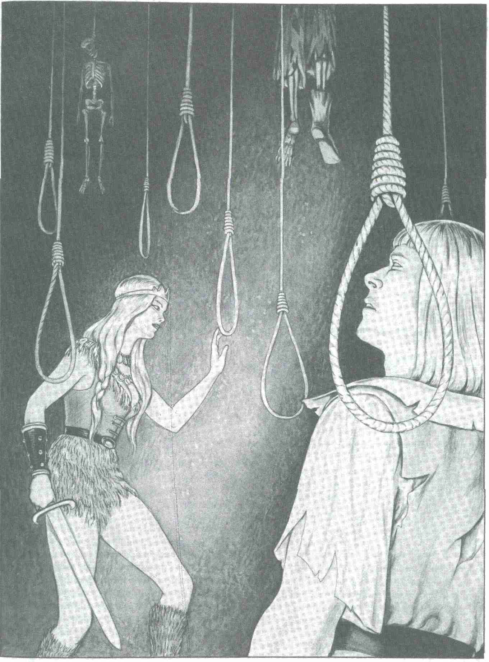

Informations réservées au Maître :
Les cadavres des victimes empalées sont en réalité des statues de cire. Le plancher « en verre » ne risque aucunement de se briser et les Héros ne passeront pas au travers. Quand un Héros posera son pied, on entendra seulement de légers craquements. La porte nord n'est pas fermée à clé. Un fil très fin fixé à la poignée s'enfonce dans le trou de la serrure.
Quand on appuye sur la poignée, le fil se casse en faisant entendre comme un long soupir de désespoir. La porte donne sur un escalier qui descend 5 m plus bas. Si les Héros décident de descendre l'escalier, ils se retrouvent dans un couloir qui conduit à la sortie ouest de la caverne au trésor (cf: Plan). La pièce 5 n'est pas plus dangereuse qu'un musée de statues de cire, mais essayez de maintenir le doute dans les esprits des Héros aussi longtemps que possible.

6. Pièce des pendus

Informations générales :
Pièce en forme de L, dont la grande branche fait 8 m de long. Le plafond est à 6 m de hauteur. La pièce comporte trois portes, à l'ouest, à l'est et au nord.

Informations particulières :
Du plafond pendent de nombreuses cordes de chanvre, terminées chacune par un nœud coulant, à environ 1,6 et 1,8 m du sol.
Les murs ne sont pas très lumineux et éclairent mal la pièce. En levant les yeux, les Héros pourront apercevoir quelques cordes suspendues un peu plus haut que les autres et au bout desquelles se balancent des squelettes humains parfois recouverts de lambeaux d'étoffe.

Informations réservées au Maître :
Les squelettes sont en bois, en fil et en cire. (Un vrai squelette serait tombé à terre depuis belle lurette puisque les os ne seraient plus retenus par les muscles et les tendons.) Soumettez les Héros à une épreuve d'adresse. Chaque fois que le Héros échoue, il sentira une corde l'effleurer. Elle se mettra à osciller de droite à gauche et l'on
, entendra un gros rire sarcastique.
Gardez autant que vous le pouvez cette idée en tête: ce passage par la pièce 6 a pour but de mettre à l'épreuve les nerfs des Héros.
Les portes de cette pièce ne sont pas fermées à clé.

7. La pièce au miroir

Informations générales :
Pièce de 4 m sur 4, comportant une porte à l'ouest.

Informations particulières :
Des miroirs apposés les uns à côtés des autres tapissent tout le mur est. Chaque miroir forme un carré de 50 cm sur 50 cm. Tout ce qui se reflète dans ces miroirs se teinte d'une légère couleur rosée.

Informations réservées au Maître :
Derrière le cinquième miroir en partant de la gauche, sur la dernière rangée en bas, une ouverture à été pratiquée dans la paroi. Le miroir se détache facilement, mais on peut aussi tout simplement le briser. Les Héros trouveront cette cachette, en tapant contre ce mur, car à cet endroit, la paroi rend un son creux. Derrière les autres miroirs, on ne rencontre que la roche.

8. La pièce aux boules

Informations générales :
Pièce de 8 m sur 4, comportant deux portes, l'une au nord et l'autre au sud.

Informations particulières :
Quelques douzaines de boules de verre, de la grosseur d'une orange, sont répandues sur le sol. Les parois en sont très minces, il semble que ces boules soient remplies d'un liquide transparent.
En observant de plus près des boules (pour cela les Héros doivent soit en ramasser soit se baisser), les Héros verront qu'elles sont finement gravées. Le dessin montre un homme portant une couronne et compissant un arbre.
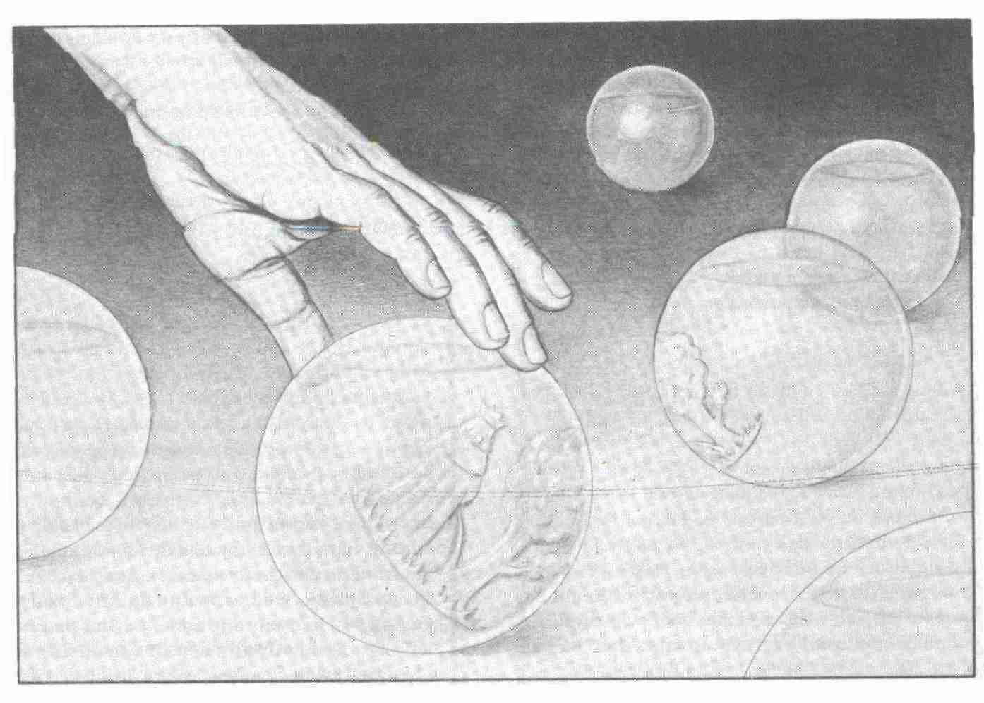

Informations réservées au Maître :
Cette image est tout à fait digne de Pérex, l'humour en est bien cru. En voici l'explication. Les boules contiennent « l'eau du roi » : c'est de l'eau régale.
Quelques précisions sont sans doute nécessaires pour ceux qui ne connaissent rien à l'alchimie. L'eau régale est composée pour trois quarts d'esprit de sel (acide chlorhydrique) et pour un quart d'acide nitrique. Elle doit son nom du fait qu'elle seule permet de décomposer l'or, le métal royal.
Les Héros ont besoin de ces boules pour combattre les Hommes d'or qu'ils rencontreront dans la pièce 9. Il leur faut porter ces boules avec beaucoup de précaution afin de ne pas les casser et de ne pas renverser sur eux ce liquide corrosif. Ainsi, n'est-il pas recommandé d'en bourrer les sacs à dos, car au 'moindre heurt, les boules viendraient à se briser et le liquide se répandrait dans les sacs et sur les vêtements des Héros. Les dommages que pourraient subir les Héros dépendent de la rapidité avec laquelle ils se déferont de leurs effets. Il ne nous est pas possible ici de décrire toutes les situations possibles et imaginables, aussi nous en remettons-nous à votre propre imagination. Veillez à ce que les Héros n'emportent pas trente-six boules à la fois. S'ils transportent une boule avec autant de précaution que s'ils portaient un œuf frais, ils devraient s'en sortir sans aucun point de Blessure.

8a. Deux toboggans

Informations générales :
Les flèches indiquent la présence d'un toboggan conduisant à une profondeur de 10 mètres. Ces deux descentes sont enduites d'un épaisse couche d'huile de poisson.

Informations particulières :
Néant.

Informations réservées au Maître :
Les toboggans servent à empêcher les Héros d'emporter ces boules dans les caves souterraines où elles ne leur seront d'aucune utilité.
Ainsi si un Héros n'est pas attaché à une corde et glisse sur cette pente, il cassera la ou les boules qu'il portait avec lui. Les Héros doivent passer trois épreuves d'adresse. S'ils échouent, ils glissent (cf: ci-dessous).
Aussi étrange que cela puisse paraître, les Héros peuvent éventuellement remonter la pente. C'est à vous, Maître, de décider si vous les y autorisez.

9. La pièce aux hommes d'or

Informations générales :
Grande salle de 12 m sur 8, comportant deux portes, l'une à l'est et l'autre à l'ouest.

Informations particulières :
Des hommes d'or se tiennent dans la pièce. Ils sont au nombre de X (nombre de Héros). Dès qu'un Héros rentre, ils se lèvent en silence et passent à l'attaque dès qu'un Héros aura reculé de deux à trois pas en arrière. Ces étranges créatures font 2 m de haut et sont armées d'une épée. On dirait des hommes, nus, que l'on aurait trempés dans un bain d'or.

Informations réservées au Maître :

Valeurs d'un Homme d'or :
Courage: 20 Attaque: 9
Energie Vitale: 15 Parade : 6
Points de Protec- Points D'Impact
tion* : 20 1D+4
Vitesse: TV N°2 Endurance 30
Classe de monstre: 12

* Un Homme d'or perd des points de protection dès qu'il est touché par une boule d'eau régale. Cette valeur baisse de deux points à chaque tour de jeu. Quand la protection atteint la valeur 0, elle s'y maintient pendant 10 Assauts. Puis elle remonte, à raison de 2 points par Assaut. Les Héros ne peuvent donc se contenter de bombarder les Hommes d'or de boules et de se reposer aussitôt. Ils doivent rester vigilants.
Battus, les Hommes d'or disparaissent dans l'atmosphère. Ce ne sont pas de véritables êtres vivants, mais des jouets mécaniques magiques. Aussi est-il impossible d'employer contre eux tous les tours de magie reposant sur la raison et les sentiments (Horreur et Terreur, Bannbaladi, etc.). La porte n'est pas fermée à clé.

10. Le faux trésor

Informations générales :
Pièce de 8 m sur 8, comportant une porte à l'ouest.

Informations particulières :
Des bijoux et des objets précieux s'entassent sur deux mètres de haut tout le long du mur est.

Informations réservées au Maître :
Le trésor regorge de pièces, de bracelets, de tours de cou, d'émeraudes, de diamants et de rubis. Mais cette richesse est trompeuse, il ne s'agit en vérité que de laiton et de verre coloré. Les Héros n'ont pas besoin d'être de grands experts pour s'en rendre compte; s'ils soupèsent les pièces, ils constateront qu'elles ne pèsent pas bien lourd. Ce ne peut pas être de l'or! Les pièces portent une estampille inconnue en Aventurie. Sur une face est représentée une tête de renard aux babines ironiquement retroussées. L'autre face montre une pleine lune arborant un large sourire. Quand les Héros auront déblayé ce tas de verroterie, ils découvriront une porte, haute d'1,5 m. Du fait qu'elle s'ouvre vers l'intérieur, il est absolument impossible de l'ouvrir tant que le faux trésor n'est pas mis de côté. Elle débouche sur un couloir formant un coude qui conduit à la pièce 11.

11. La pièce au lait de pierre

Informations générales :
Grande pièce de 12 m sur 8, comportant deux lourdes portes de fer au sud et au nord.

Informations particulières :
Une statue, représentant une femme nue portant une cruche, se dresse devant la paroi est.

Informations réservées au Maître:
A condition de bien examiner la statue, les Héros découvriront que la cruche n'est pas fixée solidement au personnage. Ils pourront prendre la cruche des mains de la femme. Elle contient un étrange liquide gris ( c'est du lait de pierre. Si l‘on plonge son doigt dans ce liquide, il en ressort couvert d'une croûte solide, dure comme la pierre. Si les Héros s'avisent d'y goûter, ils sentiront le liquide se solidifier dans leur bouche et se transformer en petits cailloux.
Les Héros doivent s'enduire de ce liquide pour lutter contre les hommes de pierre (ils peuvent conserver leurs vêtements et leur armure). Leur corps se trouve ainsi protégé pendant deux tours de jeu, sans perdre pour autant de sa mobilité. La peau des Héros ainsi que tout ce qu'ils portent sur eux prennent l'aspect de cette croûte pierreuse, ce qui rend les joueurs particulièrement terrifiants. Ne dites rien aux Héros sur la durée de cette métamorphose. Si les Héros se croient à jamais condamnés, il ne leur reste plus qu'à renoncer à cette quête du trésor et à quitter le souterrain par la pièce 5. Il y a assez de lait de pierre pour que les Héros puissent tous s'en servir une fois chacun.

12. La pièce des hommes de pierre

Informations générales :
La pièce est immense (8 m sur 24) et comprend une ouverture à l'est et une porte au sud.

Informations particulières :
Une grande table de marbre, longue de 10 mètres occupe le centre de la pièce. Tout autour sont disposés 8 sièges. Quatre de ces sièges sont occupés par d'étranges personnages en pierre, grossièrement sculptés. Devant le mur est se trouve une armoire en bois.

Informations réservées au Maître :

Valeurs d'un Homme de pierre :
Courage: 20 Attaque: 11
Energie Vitale: 100 Parade: 0
Points Points D'Impact :
de Protection: 25 2D + 4
Vitesse : TV N° 2 Endurance: 100
Classe de monstre : 25

Les Héros qui ne se sont pas enduits de lait de pierre seront attaqués par les Hommes de pierre dès qu’ils pénétreront dans la pièce. S’ils s’enfuient, les Hommes de pierre ne se lanceront pas à leur poursuite. Si, en revanche, les Héros ont pris l'aspect d'une statue de pierre, ils seront considérés par les Hommes de pierre comme des camarades et se verront accueillis par de chaleureuses et vigoureuses poignées de main et des grognements pleins de bienveillance.
On les priera aimablement de prendre place sur les sièges libres, puis les Hommes de pierre retrouveront leur impassibilité et ne broncheront plus, même lorsque les Héros se lèveront pour quitter la pièce ou pour fouiller dans l'armoire.
Cette armoire contient X (nombre de joueurs) vestes noires, assez étroites et ornées, sur le col et les manches, de plumes d'aigle. (Les Héros ont besoin de ces plumes d'aigle pour survoler le brasier de la pièce 13).
La veste d'aigle est une pâle variante de la robe de l'aigle (Livre II des Règles, p. 62) si la robe de l'aigle permet à celui qui la porte de se transformer en rapace, la veste offre la possibilité de voler pendant un certain temps. Son effet ne peut se prolonger que pendant deux tours de jeu. De plus, la veste n'est efficace qu'une seule fois. Quand le Héros pose à nouveau le pied sur terre, il ne peut pas s'envoler une seconde fois.
La veste se désintègre (en vérité, elle réintègre en cachette l'armoire).
Une sorte de mode d'emploi est brodée sur le veston: « Porte-moi, et tu voleras, une seule fois! » Espérons que les Héros n'auront pas la malencontreuse idée de bombarder les Hommes de pierre de boules d'eau régale. Les Hommes de pierre perdront des points de Protection (5 points par boule atteignant sa cible), mais ils deviendront fous furieux : leur valeur d'Attaque tombera à 7 mais, leurs Points d'Impact s'élèveront à 4D+4 !

13. Le brasier et les renards en fer

Informations générales :
Grande pièce de 16 m sur 10 comportant deux ouvertures, à l’ouest et à l’est, et une porte au nord. Les trois quarts de la pièce sont occupés par un puits d'où s'élèvent de hautes flammes. On accède à la porte nord par une plate-forme, large de 2 mètres.

Informations particulières :
Sur le côté est, 12 renards en fer tournent le dos aux flammes. Ils sont couverts d'une couche de rouille.

Informations réservées au Maître :

Valeurs d'un renard en fer
Courage: 20 Attaque: 12
Energie Vitale: 100 Parade: 17
Points Points D'Impact :
de Protection : 10 2D + 2
Vitesse : 8 Endurance: 100
Classe de monstre: 15

Les renards se jettent sur les Héros dès que ceux-ci entrent dans la pièce mais ils ne les poursuivent pas dans le couloir. Les Héros enduits de lait de pierre ont une PR de Il sans être pour autant gênés dans leurs mouvements. Ils peuvent livrer un combat aux renards mais le combat sera long. Il vaudrait mieux inventer un stratagème quelconque. Par exemple, en attirant les renards dans le brasier (au lieu de procéder à une AT, les Héros pourraient passer une épreuve d'adresse, vous pouvez les mettre sur la voie en précipitant un renard dans le puits de flammes). Les Héros peuvent aussi attendre que le lait de pierre cesse d'agir pour enfiler la veste d'aigle et survoler les renards et le brasier. Dans ce cas, ils ne pourront savoir ce qu'il y a derrière la porte nord. En aucun cas, ils ne peuvent se vêtir de la veste d'aigle tant que le lait fait encore de l'effet. (Autrement dit, les Héros pétrifiés ne peuvent pas voler. )
La pièce est en grande partie occupée par un large trou d'une profondeur de 5 mètres. De hautes flammes rouges et bleues s'en échappent. Le seul moyen pour les éviter est d'enfiler la veste d'aigle. Il est impossible de sauter par-dessus car le trou est trop large. Les Héros peuvent le contourner en quittant la pièce 13 par la porte nord et en entrant dans la pièce 14 par la porte nord.

14. La pièce des faces de lune

Informations généra[es :
Grande pièce de 16 m sur 10 comportant deux ouvertures, à l'ouest et à l'est et une porte en fer au nord. Attention, le plafond n'est qu'à 1,5 m !

Informations particulières :
Une bande de curieuses créatures occupe la partie ouest de la pièce (entre 8 et 12 créatures). Ces êtres tout ronds n'ont pas de tête, ils sont courts sur pattes et possèdent deux petits bras bien potelés. Ces boules vivantes font 80 cm de diamètre et rayonnent d'une lumière argentée. Chaque boule tient dans une main un trident. Rien dans leur aspect extérieur ne permet de savoir s'ils sont munis des 5 sens habituels.

Informations réservées au Maître :
Les Héros doivent baisser la tête pour ne pas heurter le plafond. Cela les gêne bien sûr pour combattre, retirez-leur 1 point d'AT et de PA.
Les faces de lune, en revanche, sont parfaitement à leur aise et savent très bien manier leurs armes. Il va de soi que l'on ne peut pas voler dans cette pièce.

Valeurs d'une face de lune
Courage: 20 Attaque: 12
Energie Vitale* : 1 Parade : 17
Points Points D'Impact :
de Protection: 1 1D+3
Vitesse: 10 Endurance 100
Classe de monstre: 18

* Si les Héros égratignent les faces de lune, elles éclatent avec un bruit assourdissant. Ils peuvent alors continuer leur chemin, à condition d'avoir fait exploser toutes les faces de lune, sans exception.

14a. Couloir

Informations générales et particulières :
Le plafond est à 2,5 m de hauteur. Pour connaître les autres dimensions ainsi que le chemin que suit ce couloir, reportez-vous au plan.

Informations réservées au Maître :
C'est par ce couloir que les Héros qui se sont ravisés à la dernière minute reviennent à l'air libre.

14b. Couloir

Informations générales et particulières :
Ce couloir, large de 4 m et long de 8 m comporte deux ouvertures, à l'est et au nord, ainsi qu'une porte de fer à l'ouest. Les deux ouvertures sont fermées par des rideaux d'argent.

Informations réservées au Maître :
On ne passe ces rideaux que dans un seul sens. Il suffit de les écarter pour s'engager dans le couloir 14b. Il est impossible de revenir en arrière. Ce n'est pas la peine de chercher à ruser en se disant par exemple: « Pendant que le copain passe dans un sens, j'en profite pour passer dans l'autre », cela ne marchera pas.
A l'ouest, la porte en fer est facile à ouvrir de l'intérieur, mais on ne peut pas la refermer derrière soi. Elle se referme automatiquement après D+ 3 secondes, en broyant tous les objets qui gênent sa fermeture. Le Héros qui cherchera à se mettre en travers, en sera quitte pour 2D+ 2 Points de Blessure.

15. La pièce des automates

Informations générales :
Grande pièce de 16 m sur 10 m, haute de 4 m, comportant une ouverture à l'est et une autre à l'ouest.

Informations particulières :
Dans le passage séparant les pièces 14 et 15 se dresse une armure de chevalier de 2 m de haut. La visière en est relevée. Par la fente, on distingue un visage d'homme en fer. Sa bouche entrouverte laisse passer une longue langue sur laquelle est dessinée, dans un cercle, une tête de renard au sourire sardonique. D'autres automates en fer sont rangés le long du mur ouest de la pièce 15 : il y a un Dragon adulte et X petits Dragons (nombre de joueurs), des Dragons des Cavernes particulièrement dangereux.

Informations réservées au Maître :
Le chevalier de fer se rangera du côté des Héros lors du combat, si ceux-ci pensent à déposer sur sa langue une pièce de cuivre. Il se fera alors charmant et se présentera: « Mon nom est Pal Adin, je hais le Mal et lutte pour le Bien! Mais Je sais... »
A ce moment-là, l'automate s'interrompt et , avance d'un pas dans un épouvantable bruit de ferraille. Il lève sont épée et, ce faisant, grince abominablement. (Tâchez d'imiter de votre mieux tous ces bruits de manière à ce que les Héros comprennent que leur automate aurait bien besoin d'être graissé.)

Valeurs du chevalier-automate :
Courage: 20 Attaque: 13/8
Points Parade: 12/7
De Protection : 9 Points D'Impact :
Energie Vitale: 30 2D + 4/
Vitesse: 5/3 1D+4
Endurance. 100/50
Classe de monstre: -

Les valeurs données à gauche de la barre oblique ne sont valables que si le chevalier est graissé. (Les Héros trouveront de la graisse en quantité suffisante sur les toboggans de la pièce 8a.) Si les Héros ne peuvent pas aider le chevalier à se dérouiller, celui-ci ne combattra qu'avec les valeurs. Les plus faibles. Pendant le combat, le chevalier sera dirigé par un joueur; l'automate est incapable de quitter la pièce 15.

Valeurs du Dragon adulte :
Courage: 21 Attaque: 11
Points Parade : 9
De Protection: 7 Points D'Impact :
Energie Vitale: 150 1D+4
Vitesse: 8 Endurance : 50
Classe de monstre* : 40

* Il est vraisemblable que les Héros ne se mesureront pas eux-mêmes au grand Dragon. En cas de victoire du chevalier-automate, ils ne pourront donc pas obtenir les Points d'Aventure correspondants à la Classe de Monstre du Dragon adulte.

Valeurs des petits Dragons :
Courage: 21 Attaque: 11
Points Parade: 9
De Protection: 4 Points D'Impact :
Energie Vitale: 20 ID+4
Vitesse: 8 Endurance: 50
Classe de monstre: 15

Déroulement d'un combat: Le chevalier-automate attire sur lui l'attention du gros Dragon des Cavernes. Les Héros doivent vaincre leurs adversaires, les petits Dragons, avant que le chevalier-automate ne soit mis K.O. par le Monstre. Selon qu'il est graissé ou pas, le chevalier pourra faire face plus ou moins longtemps aux Dragons. Lorsque le chevalier sera mis à terre, le Monstre s'en prendra au premier Héros qui lui tombe sous la main.
Pendant le combat, les petits chercheront toujours à maintenir la sortie ouest fermée. Les Héros pourront emprunter cette ouverture quand il ne restera plus qu'un seul Dragon sur pied.
Si jamais les Héros reviennent plus tard dans la pièce 15, ils constateront que leur ami Pal Adin a disparu et que tous les Dragons des Cavernes, le gros comme les petits, semblent en pleine forme

16. Le passage

Informations générales :
Le passage se rétrécit sur 12 m, jusqu'à n'avoir plus qu'une largeur de 1 m et une hauteur de 1 m.

Informations particulières :
De 1 mètre en 1 mètre, le sol est marqué d'un trait argenté sur toute la largeur. Au-dessus de chaque trait deux lames tranchantes sont suspendues au plafond.
A l'entrée du passage X cornets à dés (nombre de joueurs) sont posés à terre. Chaque cornet contient une feuille de papier portant les règles du jeu du « Tunnel de Pérex » :
Courage! Quelques mètres de tunnel seulement te séparent maintenant du vrai trésor. Evite un détour qui, de toute façon, n'est pas non plus sans danger... Prends le cornet à dés ( il contient deux dés à six faces) et rampe dans le passage jusqu'à la première case. Lance les deux dés et surtout ne fais pas un 1. Imbécile, diras-tu, avec deux dés on ne peut de toute manière pas obtenir un 1 ! C'est vrai; mais maintenant avance sur la deuxième case et tâche de ne pas tirer un 2. Fais de même pour les cases suivantes : pas de 3 dans la case 3, de 4 dans la case 4 et ainsi de suite. Si tes dés indiquent le numéro de la case dans laquelle tu te trouves ou si tu te mets à tricher, tu seras mis hors jeu! Et maintenant amuse-toi bien, c'est peut-être la dernière fois que tu en as l'occasion. »

Informations réservées au Maître :
16 cornets à dés sont disposés de chaque côté du passage. Si les joueurs voulaient le traverser de l'ouest vers l'est, il vous suffirait d'adapter les règles en conservant les principes de base. Dans ce cas-là, bien sûr, .les Héros ne pourront pas escompter trouver le trésor après cette épreuve. S'il perd à ce jeu, le Héros sera victime du couperet fatal. Aucune exception ne sera faite; soyez inébranlable. Néanmoins, indiquez bien aux joueurs qu'en se lançant dans ce jeu, ils encourent un risque énorme.

16a. Deux escaliers

Informations générales :
Les flèches indiquent la présence d'un escalier qui descend à 10 mètres de profondeur.

Informations particulières
Néant

Informations réservées au Maître
Néant.

17. Le Trésor (tout arrive à qui sait attendre)

Informations générales :
Grande pièce de 24 m sur 16 comportant une voûte de 8 m de hauteur. Elle a une forme presque parfaitement ovale. On n'y accède que par l'est.

Informations particulières :
Le trésor est amoncelé dans la partie ouest de la salle. On y trouve pêle-mêle des vases, des timbales, des coupes, des bracelets, des colliers de perles, des armes ornées de pierres, des petites figurines, des couronnes et des diadèmes. Tout cela brille et scintille dans la lumière argentée. Au sud, se trouvent des « roues », légendaires pièces de 10 ducats de Baliho. Aujourd'hui, on ne les utilise plus comme moyen de paiement. Tout ce tas de « roues » doit bien valoir un million de pièces d'or.
En entrant dans la pièce, les Héros reconnaîtront la statue en marbre gris de la pièce 2. Mais maintenant, elle se meut comme si elle était en chair et en os.
Quand les Héros entrent, la statue ne leur prête aucune attention et continue de jouer avec une petite ville miniature, qu'elle s'amuse à construire sur une table. Elle déplace de petites figurines dans les rues; si l'une d'elles s'échappe trop loin, la statue la jette à terre. La figurine frétille pendant sa chute et s'écrase au sol, où elle se réduit à une simple tache rouge.
Au bout d'un certain temps la statue lève les yeux sur les Héros et demande: « Savez-vous où vous vous trouvez ? »

Informations réservées au Maître :
Si les Héros répondent par la négative, la statue leur dit qu'ils se trouvent dans le sanctuaire le plus sacré de Pérex ; puis elle pose une seconde question: « Vos yeux contemplent le trésor le plus considérable et le plus extraordinaire de toute l'Aventurie, rassemblé ici pour le plaisir du dieu Pérex. EST-CE QUE ÇA VOUS SUFFIT ? »
A ces mots, la voix de la statue se transforme en un sourd roulement de tonnerre. On dirait qu'une violente tempête s'élève, jetant les Héros d'un mur à l'autre, les soulevant au-dessus du sol. Chaque joueur subit I Point de Blessure.
Si les Héros répondent par l'affirmative, la statue fait la moue, passablement déçue: « Vous êtes malins et habiles mais cela ne suffit pas à , faire de vous de grands voleurs. Vous manquez d'aplomb. Très bien, chers amis, adieu! » Les Héros n'ont plus qu'à quitter la caverne du Trésor.
La statue ne leur permet pas d'emporter le moindre objet précieux. Il leur est fortement déconseillé de chercher à se battre avec la statue. Certes, elle ne fait que représenter le dieu sans être elle-même un dieu, mais elle a malgré tout des valeurs étonnantes.

Attaque: 21, Parade: 21,
Points D’Impact: 10D20.

Si les Héros répondent par la négative, la statue se réjouira de constater que les Héros ne veulent pas se contenter d'admirer le trésor.
« Vous, on ne vous a pas facilement, vous ne vous laissez pas faire. C'est bien, vous possédez la qualité la plus indispensable aux voleurs: le culot. Acceptez mes cadeaux! »
Le sol vibre sous les pas pesants de la statue qui retire du trésor de rutilants objets :

1. Un âne en laiton
Il s'agit d'un âne de bât, grandeur nature. Il est animé d'une force secrète inépuisable et peut ainsi, sans se fatiguer, porter des charges allant jusqu'à 4000 onces. L'âne se met en route quand on lui tire l'oreille gauche et s'arrête quand on lui caresse l'oreille droite. Sa vitesse maximale est de 4 m par seconde. Sur une foire, il ferait sensation. Un prince avide de prestige, ou un riche négociant seraient sûrement prêts à en payer le prix !

2. La hache « Comète »
Le manche de cette hache de jet est en or. Si on l'utilise comme une arme contondante, elle prend les valeurs d'une vulgaire hache de jet (Livre des Règles, p. 32). Mais quand on la lance, elle atteint toutes ses cibles, à condition que celles-ci soient visibles, et provoque 2D20 de Points de Blessure. Lancée en l'air, elle déploie, comme une comète, une magnifique traînée brillante. Cette hache a la particularité de ne pas revenir d'elle-même à son propriétaire. Quiconque la trouve en devient le possesseur légitime et peut alors profiter de ses avantages. La hache refuse d'exécuter un ordre, quand elle juge que la cible n'est pas digne d'elle. Le Maître pourra savoir si la cible est digne de la hache en comparant le nombre de Points d'EV dont dispose la cible et le nombre de Points de Blessure que peut provoquer la hache. Si l'EV de la cible est inférieure aux Points de Blessure, elle sera jugée indigne de la hache.

3. Le gant de Pérex
C'est un gant de cuir brut, grisâtre, capable de porter, une fois chaque jour, l'adresse manuelle de celui qui le passe à 18 pendant un tour de jeu. Attention, si un événement requiert l'adresse de tout le corps du Héros, le gant ne lui sera d'aucune aide. Une fois que l'on a passé le gant à sa main, on ne peut plus le retirer. On peut, éventuellement, le découper mais il perd alors sa force magique.

4. Un Pinson de Khom en or dans sa cage
L'oiseau est capable de chanter 12 chansons du pays de l'Aventurie. Il faut pour cela le remonter, grâce à la petite mécanique fixée au plancher de la cage. C'est un incomparable joyau de l'horlogerie, d'une valeur de 150 pièces d'or.
Si le Héros qui la possède ne s'empresse pas de la vendre à la première occasion et devine ce que cette petite horloge a de miraculeux, sa patience sera largement récompensée. Le Héros pourra par exemple charmer une bande d'Orks grâce aux chansons du Pinson de Khom. A moins qu'un brigand soit prêt à l'échanger contre sa vie.

5. Une cruche en or
La cruche est fermée par un bouchon et scellée. Elle contient un liquide: ce sont 10 points d'Energie Astrale, qui agissent en permanence.

6.Un pot en porcelaine
Ce pot est rempli d'une crème de beauté. On ne peut l'utiliser qu'une seule fois, mais il suffit de s'en enduire le visage pour être à jamais d'une remarquable beauté. De plus, la crème augmente la valeur de Charisme de 2 points. On peut la vendre à un prix faramineux.

Tous ces objets ont ceci en commun qu'ils risquent de devenir à leur tour la cible de la convoitise des brigands. Mais cela peut donner matière à de nouvelles aventures. Si cela vous tente, vous pouvez maintenant imaginer votre propre aventure.
Quelques mots encore pour terminer celle-ci.
Une fois que la statue aura distribué ses cadeaux (on peut se servir des dés pour décider à quel joueur sera attribué tel ou tel objet), elle s'adressera à nouveau aux Héros: « Vous avez maintenant pu vous repaître du spectacle de ce trésor et obtenir un cadeau très précieux. ETES- VOUS SATISFAIT ? »
A nouveau la voix tonne avec fracs, les Héros roulent de droite et de gauche et écopent d'un Point de Blessure. Les Héros peuvent soit quitter la caverne soit demander à la statue un second cadeau. Dans ce cas, la statue leur répondra : « Très bien, mais jouons d'abord à un petit jeu. Tournez-vous, je dois procéder à quelques préparatifs. »

Les Héros se sentent tourner sur eux-mêmes avant d'avoir pu esquisser le moindre geste. Désormais, ils ne peuvent plus bouger. Le jeu a commencé et il faut le jouer jusqu'au bout. La statue ne les lâchera pas avant. Quand ils pourront à nouveau se retourner, les Héros verront X piles (nombre de joueurs) de roues de Baliho (pièce de 10 ducats) à côté du trésor. Un mannequin de chiffons, sur lesquels sont cousus des clochettes et des grelots est suspendu entre les piles. Trois fils relient trois roues de chaque pile au mannequin. Devant chacune des piles se trouve une trappe.
La statue commande aux Héros de se placer sur la trappe. « C'est à vous de choisir de quel liquide est rempli le tonneau qui se trouve sous vos pieds. D'or liquide ou de lait de pierre bouillant ? Si vous tombez dans un tonneau d'or, vous serez changé en or, si vous tombez dans le tonneau de lait de pierre vous serez pétrifié et deviendrez un Homme de pierre. Dans les deux cas. vous me tiendrez compagnie aussi longtemps que ce trésor existera. » Une fois que les Héros se sont décidés, la voix retentira à nouveau :
« Dans chacune de ces piles, trois roues sont reliées par un fil au mannequin. Vous pouvez prendre autant de roues que vous voulez, mais pas moins de 33. Dès que vous retirez de la pile une roue reliée au mannequin à clochettes, la trappe s'ouvre sous vos pieds et vous tombez dans le tonneau. »

Informations réservées au Maître :
Prenez une feuille de papier pour chaque Héros, inscrivez pour chacun d'eux 3 chiffres choisis entre 1 et 100. Les Héros vous communiqueront à leur tour des chiffres, au moins 33, également compris entre 1 et 100. Dès qu'un chiffre annoncé par un Héros correspond à l'un des trois chiffres que vous avez noté sur sa feuille, le Héros tombera dans le tonneau. Si vous disposez de dé à pourcentage, les Héros pourront tirer leur chiffre aux dés.
Surtout ne vous laissez pas attendrir. Les Héros savent les risques qui les attendent. S'ils perdent, ils seront condamnés pour des siècles à rester des êtres de pierre ou d'or. Une fois de plus, sachez vous montrer ferme. Quand les Héros auront gagné 33 roues, ils pourront s'en aller; ils pourront aussi, s'ils le désirent, continuer le jeu...

Fin de l’aventure

En sortant de la caverne par l'issue ouest, les Héros arrivent au terme de leur aventure. Mais le voyage à travers le pays des Orks n'est pas encore terminé. C'est au Maître de décider si les joueurs vont continuer leur route jusqu'à Kitos, but final de l'expédition. N'oubliez pas cependant que le dragonard de Thorval attend les Héros à Kitos, car ils doivent encore remettre toutes les cartes qu'ils ont pu tracer en chemin ainsi que leurs écrits de voyage au scribe qui les attend à bord.
Les Héros ne pourront toutefois rien raconter de leurs aventures dans la caverne au Trésor, car ils auront oublié tout ce qui se rapporte à cette partie de leur long périple. Ils ont bien gardé sur eux les objets qu'ils y ont trouvé mais ne savent plus du tout d'où leurs viennent toutes ces richesses. Leur mémoire est défaillante; ils se rappellent, néanmoins, de la ville de Trissor et s'imaginent que les objets précieux constituent le butin qu'ils y ont récolté.
Les joueurs, bien entendu, ne sont pas sommés d'oublier leur équipée dans la caverne. Nous espérons qu'ils savent distinguer le jeu de la réalité.
Au terme de cette aventure du Trésor des Orks, chaque Héros reçoit 150 à 200 points d'Aventure. Ils gagneront de plus 5 points d'Aventure pour chaque « roue » retirée du Trésor. Il est de règle d'habitude de ne pas récompenser par des points d'Aventure la découverte de pièces d'or, mais dans le cas présent, il nous semble que l'on peut faire exception. Voler le dieu des Brigands requiert une certaine audace qui mérite d'être remarquée, et récompensée.

